清华大学
生物医学馆家具采购项目

招标文件

项目编号：BIECC-ZB8580/清设招第2020102号

北京国际工程咨询有限公司
2020年6月
目录
第一章投标邀请 4
第二章 投标人须知资料表 8
第三章 投标人须知 12
一说明 12
1. 采购人、采购代理机构及合格的投标人 12
2. 资金来源 14
3. 投标费用 14
二招标文件 14
4. 招标文件构成 14
5. 投标人要求对招标文件的澄清 14
6. 采购人或采购代理机构对招标文件的澄清或修改 15
三投标文件的编制 15
7. 投标文件编制的原则 15
8. 投标范围及投标文件中计量单位的使用 15
9. 投标文件构成 16
10. 证明货物/服务的合格性和符合招标文件规定的文件 16
11. 投标报价 17
12. 投标保证金 18
13. 投标有效期 19
14. 投标文件的签署与规定 19
四投标文件的递交 19
15. 投标文件的装订、密封及递交 19
16. 投标截止期 20
17. 投标文件的修改与撤回 20
五 开标及评标 21
18. 开标 21
19. 评标委员会和评标方法 22
20. 投标文件的初审 22
21. 投标文件的澄清 24
22. 评标 24
23. 评标过程及保密原则 25
六确定中标 25
24. 中标人的确定标准 25
25. 中标通知书 25
26. 签订合同 26
27. 履约保证金 26
七中标服务费 27
28. 中标服务费 27
八 质疑 27
九履约验收 28
30.履约验收 28
十 其它 28
第四章项目需求 29
第五章评标办法及评分标准 68
第六章合同协议书及合同条款 72
第七章投标文件格式 76
1 投 标 书 76
2 投标一览表 78
3 投标分项报价表 79
4 货物说明一览表 83
5 技术规格偏离表 84
6 商务条款偏离表 85
7 资格证明文件 86
8 业绩案例一览表 104
9 投标保证金 105
10 中标服务费承诺书 106
11与投标单位存在关联关系的单位情况说明 107
12投标人企业类型声明函 109
13 拟用于本项目人员资格和经历情况（如适用） 111
14 主要技术指标和性能的详细说明 112
15 招标文件要求的和投标人认为必要的其它文件 113

第一章投标邀请
北京国际工程咨询有限公司受清华大学的委托，就清华大学生物医学馆家具采购项目进行国内公开招标，欢迎合格的投标人前来投标。
1、项目名称：清华大学生物医学馆家具采购项目
- 项目编号：BIECC-ZB8580/清设招第2020102号
3、招标内容：
序号 | 货物名称 | 货物规格 | 单位 | 数量 | 放置房间
1 | 培训桌 | 1800*500*750 | 件 | 6 | E109报告厅
2 | 培训椅 （含书写板） | 中背 | 件 | 50 | E109报告厅
3 | 演讲台 | 800*600*1160 | 件 | 2 | E109报告厅，E203、E302培训室
4 | 单人沙发 | 1020*820*880 | 件 | 8 | E108VIP会议室
5 | 方茶几 | 600*600*550 | 件 | 5 | E108VIP会议室
6 | 小茶几 | 700*450*550 | 件 | 2 | E108VIP会议室
7 | 荣誉柜 | 6300*450*2200 | 组 | 1 | E108VIP会议室
8 | 条案 | 2000*400*850 | 件 | 2 | E108VIP会议室
9 | 单人沙发 | 920*800*820 | 件 | 2 | E108VIP会议室
10 | 组合沙发 | 4600*800*820 | 组 | 1 | E108VIP会议室
11 | 长茶几 | 1200*600*450 | 件 | 2 | E108VIP会议室
12 | 方茶几 | 600*600*500 | 件 | 2 | E108VIP会议室
14 | 会议椅 | 中背 | 件 | 3 | E112会议室
15 | 培训桌 | 1300*450*760 | 件 | 40 | E203、E302培训室
16 | 培训椅 | 中背 | 件 | 80 | E203、E302培训室
17 | 长方桌 | 1400*750*760 | 件 | 6 | E203、E302培训室
18 | 椅子 | 标准 | 件 | 24 | E203、E302培训室
19 | 圆桌 | 800*800*760 | 件 | 4 | E203、E302培训室
20 | 椅子 | 标准 | 件 | 16 | E203、E302培训室
21 | 组合沙发 | 3600*1800*920 | 组 | 5 | E203、E302培训室，E201、E301、E402会议室
22 | 会议桌 | 4600*1500*760 | 件 | 1 | E201会议室
23 | 会议椅 | 中背 | 件 | 20 | E201会议室
24 | 会议桌 | 5200*1600*760 | 件 | 1 | E301会议室
25 | 会议椅 | 中背 | 件 | 30 | E301会议室
26 | 长方桌 | 1400*750*760 | 件 | 12 | E201、E301会议室
27 | 椅子 | 标准 | 件 | 24 | E201、E301会议室
28 | 圆桌 | 700*700*760 | 件 | 8 | E201、E301会议室
29 | 椅子 | 标准 | 件 | 32 | E201、E301会议室
30 | 圆凳 | 标准 | 件 | 30 | E201、E301会议室
31 | 会议桌 | 4800*1300*760 | 件 | 1 | E401会议室
32 | 会议椅 | 中背 | 件 | 27 | E401会议室
33 | 会议桌 | 5400*2000*760 | 件 | 1 | E402会议室
34 | 会议椅 （带扶手） | 中背 | 件 | 25 | E402会议室
35 | 会议椅 | 中背 | 件 | 30 | E402会议室

4、资金来源：财政资金。本项目为科研项目，属于政府采购。本项目中的采购预算即为最高限价，项目预算金额：人民币98万元。
5、投标人资格要求
（1）中华人民共和国境内具有独立。承担民事责任能力的供应商，包括法人、其他组织或者自然人。
（2）符合《中华人民共和国政府采购法》第二十二条规定的条件。
（3）单位负责人为同一人或者存在直接控股、管理关系的不同供应商，不得参加同一合同项下的政府采购活动。
（4）为采购项目的某包提供整体设计、规范编制或者项目管理、监理、检测等服务的供应商，不得再参加该包的其他采购活动。
（5）通过“信用中国”网站（www.creditchina.gov.cn）、中国政府采购网（www.ccgp.gov.cn）查询信用记录（截止时点为投标截止时间），对列入失信被执行人、重大税收违法案件当事人、政府采购严重违法失信行为记录名单的供应商，没有资格参加本项目的采购活动。
（6）本项目不接受联合体投标。
（7）法律法规规定的其他要求。
（8）投标人必须向采购代理机构购买招标文件并登记备案。未经向采购代理机构购买招标文件并登记备案的潜在投标人均无资格参加本次投标。
6、投标报名时间及招标文件发售时间：自2020年6月24日起至2020年7月2日止，每天上午9:30至11:30，下午13:30至16:30（北京时间）。疫情期间建议优先采用电汇或网银购买标书。期满后购买招标文件的潜在投标人不足3家的，采购单位可以顺延招标文件出售时间并另行公告。电汇或网银购买标书，请将电汇底单（网银转账页面）扫描件及以下表格发邮件至jowena@163.com，邮件主题请务必注明“（项目编号）购买标书信息”。
项目编号
包号
单位名称
纳税人识别号
单位地址
联系人
联系电话

- 招标文件发售地点：北京市海淀区学院路30号科大天工大厦A座608室（北四环学院桥东北角）。
- 购买招标文件时需要提供的信息：（1）开票信息：单位名称、纳税人识别号；（2）联系信息：联系人、详细通讯地址、电话、传真、邮箱。（3）需要提供的其他资料：无。以上信息无需盖章。
9、招标文件售价：人民币500元/包，售后不退。如若本项目分包，购买时请注明拟投标的包号。
10、招标文件电子版文件下载网址：http://www.biecc.com.cn/fushulanmu/Biaoshuxiazai/。
11、公告期限：5个工作日
12、投标文件递交时间：2020年7月16日13:00-13:30（北京时间）
投标文件递交截止时间暨开标时间：2020年7月16日13:30（北京时间）。
13、投标文件递交地点暨开标地点：北京市海淀区学院路30号科大天工大厦A座510会议室（北四环学院桥东北角）。
14、投标文件请于投标当日投标截止时间之前递交至投标地点，逾期递交的文件恕不接受。疫情防控期间可以采用快递、闪送等形式递交的投标文件。对于采用快递、闪送等形式递交文件的投标人，应同时递交一份关于认可开标现场内容的承诺书原件（格式自拟）。采用快递、闪送等形式递交投标文件的（推荐采用顺丰快递），请务必自行掌握投递时间，确保在递交文件截止时间前送达，逾期到达的文件恕不接收。
15、评标方法：综合评分法
16、采购项目需要落实的政府采购政策：政府采购促进中小企业发展；政府采购支持监狱企业发展；政府采购促进残疾人就业；节能产品、环境标志产品；进口产品管理等。
17、本项目招标公告仅在中国政府采购网上www.ccgp.gov.cn及清华大学网站发布。对其他网站转发本公告可能引起的信息误导、造成投标人的经济或其他损失的，采购人及采购代理不负任何责任。
18、凡对本次招标提出询问及质疑，请与北京国际工程咨询有限公司联系（质疑函请采用政府采购供应商质疑函范本格式，以书面形式一次性提交）。
采 购 人：清华大学
地 址：北京市海淀区清华大学（邮编：100084）
联 系 人：葛老师
电 话：010-62780228
采购代理机构： 北京国际工程咨询有限公司
地 址：北京市海淀区学院路30号科大天工大厦A座611（购买标书在608）
邮 编：100083
开户银行：华夏银行北京学院路支行
帐 号：10242000000002546
联系部门：招标事业部
联 系 人：王蕾蕾、梁超
联系电话：82376725
传真：82370881
电子邮箱：bjgjgczb1@163.com

第二章 投标人须知资料表
本表是关于第三章投标人须知的具体补充和修改，如有矛盾，应以本表为准。如本表和招标公告（投标邀请）中的内容有矛盾，也以本表为准。
条款号 | 内容
1.1 | 采购人：清华大学  地 址：北京市海淀区清华大学，邮编100084  联 系 人：葛老师  电 话：010-62780228
1．2 | 采购代理机构：北京国际工程咨询有限公司  地址：北京市海淀区学院路30号科大天工大厦A座611  电话：王蕾蕾、梁超010-82376725
1.3.3 | 是否接受联合体投标：否
1.3.5 | 本项目不接受进口产品投标。
1.3.6 | 是否为专门面向中小企业或小型、微型企业采购：否
2.1 | 财政资金资金。本项目为科研项目，属于政府采购。本项目中的采购预算即为最高限价，项目预算金额：人民币98万元。
7.3 | 投标语言：中文
9_7-1 | 三证合一的营业执照或事业单位法人证书副本复印件（复印件须加盖公章）；供应商是自然人的，应提供其有效的自然人身份证明复印件；  注：事业单位提供《事业单位法人证书》、民办非企业单位提供《民办非企业登记证书》副本复印件（须加盖本单位公章）。
9_7-2 | 法定代表人本人参与投标的需提供法定代表人身份证明书及其身份证复印件；非法定代表人本人参与投标的，需提供法定代表人委托授权书及被委托人的身份证复印件（须加盖本单位公章）（格式见第七章）
9_7-3 | 投标人资格声明
9_7-4 | 制造商资格声明（进口产品适用，其它产品不是必须提供）
9_7-5 | 制造商授权书（第四章明确要求提供制造厂商授权的必须提供该授权书，其它情况不是必须提供）
9_7-6 | 提供经会计师事务所出具的上一年度（2019年度）的财务审计报告，并加盖投标人公章。如投标人无法提供上一年度（2019年度）的审计报告，则须提供银行出具的资信证明。  说明：1、银行资信证明是指投标人参加本次投标截止日前三个月内银行出具的资信证明（成立一年内的公司可提交验资证明复印件并加盖本单位公章）,且无收受人和项目的限制，但开具银行有限制规定的除外；  2、提供的银行资信证明必须是完整的（正反面），可以为复印件 (加盖本单位公章)，采购人、采购代理机构保留审核原件的权利；  3、银行资信证明应能说明该投标人与银行之间业务往来正常，企业信誉良好等；  4、银行出具的存款证明不能替代银行资信证明，存款证明无效。
9_7-7 | 投标人应提供开标日期前六个月内任意一个月的缴纳社会保障资金的有效票据凭证（银行缴费单据或社保机构出具的证明）；若投标人逐年交纳社会保障资金的，须提供参加本次政府采购活动上年度缴纳社会保障资金的有效票据凭证复印件。（须加盖投标人公章）  注：依法不需要缴纳社会保障资金的供应商，须提供相应文件证明其依法不需要缴纳社会保障资金。
9_7-8 | 投标人应提供开标日期前六个月内任意一个月依法纳税（法人单位必须为增值税或营业税或企业所得税）证明（银行缴费凭证或税务机关开具的证明）复印件（加盖投标人公章）  注：依法免税或零报税的供应商，须提供相应文件证明其依法免税证明文件或纳税申报表复印件。
9_7-9 | 投标人应提供具有履行合同所必需的设备和专业技术能力的证明材料（如招标文件第四章项目需求中对设备和专业技术能力提出了实质性要求，则投标人须按要求提供相关证明材料，授权代表签字并加盖公章）
9_7-10 | 参加此次招标采购活动前三年内，在经营活动中没有重大违法记录的声明原件（须加盖投标人公章）
9_7-11 | 信用声明函（须加盖投标人公章）
9_7-12 | 招标文件要求或投标人认为必要的其他资格证明文件（复印件，须加盖投标人公章）
12.1 | 投标保证金：人民币壹万陆仟元整（￥16000.00元）  递交截止时间：同投标截止时间。  交纳投标保证金形式：电汇、网银转账、支票、保函等非现金形式。为减少收取/退还保证金的手续，建议采用电汇或网银转账方式缴纳保证金。  账户名称： 北京国际工程咨询有限公司  开户银行：华夏银行北京学院路支行  帐 号：10242000000002546
13.1 | 投标有效期：90天
14.1 | 投标文件：正本：1份；副本：5份；电子版：2份。  （电子文件规定：提供文件的可编辑版本和盖红章的PDF扫描件，存储载体为USB存储设备）。  电子文件规定格式为：  （一）文本文件采用DOC、RTF、TXT、PDF格式；  （二）图像文件采用JPEG、TIFF格式；  （三）影像文件采用MPEG、AVI格式；  （四）声音文件采用WAV、MP3格式。
16.1 | 投标截止时间：2020年7月16日13:30（北京时间）
18.1 | 开标时间：2020年7月16日13:30（北京时间）  投标文件递交地点、开标地点：北京市海淀区学院路30号科大天工大厦A座510会议室（北四环学院桥东北角）
26.1 | 政府采购合同：中标人应在政府采购合同签订后的24小时之内将合同扫描件发送电子邮件至bjgjgczb1@163.com，标题为“BIECC-ZBXX/清设招第XX号政府采购合同”。
26.5 | 数量增加变更：不超过10%
27.1 | 履约保证金：本项目不适用
28.1 | 中标人须向采购代理机构按如下标准和规定交纳中标服务费。  （1）以买卖双方签定的合同总额作为收费的计算基数。  （2）采购代理机构参照原计价格[2002]1980号文、发改办价格[2003]857号文及发改办价格[2011]534号文有关规定向中标供应商收取中标服务费用。  （3）中标服务费币种与中标签订合同的币种相同或招标机构同意的币种  （4）中标服务费的交纳方式：  在投标时，投标人向采购代理机构送交中标服务费承诺书。中标供应商在领取中标通知书时一次向采购代理机构交纳所有中标服务费。  账户名称： 北京国际工程咨询有限公司  开户银行：华夏银行北京学院路支行  帐 号：10242000000002546

第三章 投标人须知

一说明

1. 采购人、采购代理机构及合格的投标人
1.1 采购人：指依法进行本次政府采购招标活动中的国家机关、事业单位、团体组织。
1.2 采购代理机构：受采购人委托，组织本次招标活动的采购代理机构。本项目的采购代理机构为北京国际工程咨询有限公司。
  - 合格的投标人
1.3.1符合第一章投标邀请中“投标人资格要求”中规定的内容；
1.3.2投标人必须向招标机构购买招标文件并登记备案，未经向采购代理机构购买招标文件并登记备案的潜在投标人均无资格参加本次投标。
1.3.3如投标人须知资料表中写明接受联合体投标，对于联合体的规定如下：
1.3.3.1两个以上供应商可以组成一个投标联合体，以一个投标人的身份投标。
1.3.3.2联合体各方均应符合《中华人民共和国政府采购法》第二十二条规定的条件。
1.3.3.3采购人根据采购项目对投标人的特殊要求，联合体中至少应当有一方符合其规定。
1.3.3.4联合体各方应签订共同投标协议，明确约定联合体各方承担的工作和相应的责任，并将共同投标协议连同投标文件一并提交招标采购单位。
1.3.3.5大中型企业和其他自然人、法人或者其他组织与小型、微型企业组成联合体共同参加投标，共同投标协议中应写明小型、微型企业的协议合同金额占到共同投标协议合同总金额的比例。联合协议中约定，小型、微型企业的协议合同金额占到联合体协议合同总金额30%以上的，可给予联合体相应幅度的价格扣除。联合体各方均为小型、微型企业的，联合体视同为小型、微型企业（如适用）。
1.3.3.6联合体各方签订共同投标协议后，不得再以自己名义单独在同一项目中投标，也不得组成新的联合体参加同一项目投标。
1.3.3.7联合体各方在同一招标项目中以自己名义单独投标或者参加其他联合体投标的，相关投标均无效。
1.3.3.8对联合体投标的其他资格要求见投标人须知资料表。
1.3.4 投标人信用信息
信用信息查询渠道：“信用中国”网站（www.creditchina.gov.cn）、中国政府采购网（www.ccgp.gov.cn）。
信用信息查询记录和证据留存的具体方式：以网站截图打印稿形式留存。
信用信息查询截止时点：投标截止时间当天。
如投标人为“信用中国”网站（www.creditchina.gov.cn）中列入失信被执行人或重大税收违法案件当事人名单的供应商，或为中国政府采购网（www.ccgp.gov.cn）政府采购严重违法失信行为记录名单中被财政部门禁止参加政府采购活动的供应商（处罚决定规定的时间和地域范围内），则其投标将被拒绝。
两个以上的自然人、法人或者其他组织组成一个联合体，以一个供应商的身份共同参加政府采购活动的，应当对所有联合体成员进行信用记录查询，联合体成员存在不良信用记录的，视同联合体存在不良信用记录。
1.3.5如经财政主管部门批准可以采购进口产品，将在投标人须知资料表中写明。但投标人应保证所投产品能履行合法报通关手续。若投标人须知资料表中未写明允许采购进口产品，如投标人所投产品为进口产品，其投标将作为无效投标被拒绝。
1.3.6若投标人须知资料表中写明专门面向中小企业或小型、微型企业、监狱企业或残疾人福利性单位采购采购的，如供应商所提供产品为非中小企业或小型、微型企业、监狱企业或残疾人福利性单位产品专门面向中、小、微型企业采购的，其投标将作为无效投标被拒绝（如适用）。
  - 凡受托为本项目/分包招标标的进行设计、编制规范和其他文件或者项目管理、监理、检测等服务的供应商及相关联的附属机构，不得再参加该项目/分包的其他采购活动。
  - 凡在法律或财务上不能独立合法经营，或在法律或财务上不能独立于本项目招标采购单位的任何机构，不得参加投标。
  - 投标人在投标过程中不得向采购人和采购代理机构提供、给予任何有价值的物品，一经发现，其投标人资格将被取消。
1.7采购人和采购代理机构在任何时候发现投标人以他人名义投标、相互串通投标，投标人提交的投标文件中提交虚假资料或失实资料的，或者以其他方式弄虚作假的，其投标将被拒绝并没收其投标保证金，并视情况依法追究责任。
1.8单位负责人为同一人或者存在直接控股、管理关系的不同供应商，不得同时参加同一合同项下的政府采购活动；本项目的采购代理机构及其分支机构不得参加本项目的投标或者代理投标。

2. 资金来源
2.1本招标文件投标须知资料表中所述的采购人已拥有一笔资金。采购人计划将一部分资金用于支付本次招标后所签订合同项下的款项。
2.2 项目预算金额和分项或分包控制金额见投标人须知资料表。

3. 投标费用
3.1 投标人应承担所有与准备和参加投标有关的费用。不论投标的结果如何，采购人和采购代理机构均无义务和责任承担这些费用。

二招标文件

4. 招标文件构成
4.1 要求提供的货物及相关服务、招标过程和合同条件在招标文件中均有说明。
招标文件共九章，内容如下：
第一章投标邀请书
第二章投标人须知资料表
第三章 投标人须知
第四章项目需求
第五章评分办法及评分标准
第六章合同协议书及合同条款
第七章投标文件格式
4.2 投标人应认真阅读招标文件所有的事项、格式、条款和技术规范等。如投标人没有按照招标文件要求提交全部资料，或者投标没有对招标文件在各方面都做出实质性响应是投标人的风险，并可能导致其投标被拒绝无效。
4.3除非有特殊要求，招标文件不单独提供货物/服务使用地的自然环境、气候条件、公用设施等情况，投标人被视为熟悉上述与履行合同有关的一切情况。

5. 投标人要求对招标文件的澄清
5.1任何要求对招标文件进行澄清的投标人，均应以书面形式通知招标采购单位。招标采购单位对投标人在购买招标文件后七个工作日内提交的澄清要求，应在收到澄清要求后七个工作日内以书面形式予以答复。

6. 采购人或采购代理机构对招标文件的澄清或修改
6.1在投标截止期十五日前，无论出于何种原因，采购人、采购代理机构可主动地或在解答投标人提出的澄清问题时对招标文件进行修改。
6.2 招标文件的修改应以书面形式通知所有购买招标文件的投标人，并对招、投标双方具有约束力。投标人在收到上述通知后，应在一个工作日内向采购代理机构回函确认，否则招标采购单位将视为其已完全知道并接受此澄清或修改的内容。
6.3澄清或者修改的内容可能影响投标文件编制的，采购人或者采购代理机构应当在投标截止时间至少15日前，以书面形式通知所有获取招标文件的潜在投标人；不足15日的，采购人或者采购代理机构应当顺延提交投标文件的截止时间。

三投标文件的编制

7. 投标文件编制的原则
7.1潜在投标人应在认真阅读招标文件所有内容的基础上，按照招标文件的要求编制完整的投标文件。招标文件中对投标文件格式有要求的，应按格式逐项填写内容，不准有空项；无相应内容可填的项应填写“无”、“未测试”、“没有相应指标”等明确的文字回答。
7.2 投标人必须保证投标文件所提供的全部资料真实可靠，并接受采购代理机构对其中任何资料做进一步审查的要求。
7.3投标人提交的投标文件以及投标人与采购单位就有关投标的所有来往函电均应使用“投标资料表”中规定的语言书写。投标人提交的支持文件和印制的文献可以用另一种语言，但相应内容应附有“投标资料表”中规定语言的翻译本，在解释投标文件时以翻译本为准。

8. 投标范围及投标文件中计量单位的使用
8.1 投标人应对招标文件中“技术需求”所列的所有服务进行投标。不得将一个分包中的内容拆开投标，否则其投标作为无效标处理。
8.2 投标文件中所使用的计量单位，除招标文件中有特殊要求外，应采用中华人民共和国法定计量单位。

9. 投标文件构成
9.1投标人应完整地按招标文件提供的投标文件格式编写投标文件，投标文件应包括以
下内容（详见第七章）：
1 投标书（格式）
2 投标一览表（格式）
3 投标分项报价表
4货物说明一览表
5 技术规范偏离表
6 商务条款偏离表
7 资格证明文件
详见投标须知资料表9_7-1至9_7-13
8 业绩案例一览表
9 投标保证金
10 中标服务费承诺书
11与投标单位存在关联关系的单位情况说明
12投标人企业类型声明函（如适用）
13拟用于本项目人员资格和经历情况（如适用）
14主要技术指标和性能的详细说明
15招标文件要求的和投标人认为必要的其它文件
9.2 除上述9.1条外，投标文件还应包括本须知第10条的所有文件。

10. 证明货物/服务的合格性和符合招标文件规定的文件
10.1投标人应提交证明文件，证明其拟供的合同项下的货物及相关服务的合格性符合招标文件规定。该证明文件是投标文件的一部分。
10.2 上款所述的证明文件，可以是文字资料、图纸和数据，它包括：
10.2.1主要技术指标和性能的详细说明。技术方案、项目实施方案、售后服务方案及招标文件要求投标人提供的其他技术文件等。
10.2.2 项目实施方案及售后服务方案和承诺。
10.2.3 对照招标文件技术规格，逐条说明所提供货物及相关服务已对招标文件的技术规格做出如实详细的应答，并申明与技术规格条文的偏差和例外。【关于第四章的所有投标偏差和例外均写入“技术规格偏离表”，关于其它内容的投标偏差和例外均写入“商务条款偏离表”】。
10.3 投标人应注意招标文件的技术规格中指出的工艺、材料和设备的标准，以及参照的牌号或分类号仅起说明作用，并没有任何限制性。投标人在投标中可以选用替代标准、牌号或分类号，但这些替代要实质上相当于或优于技术规格的要求。

11. 投标报价
11.1所有投标均以人民币报价。涉及到外币报价的部分，请注明计算汇率，否则将以开标当日中国银行首次公布的外币/人民币的现汇卖出价作为评标时价格分的计算依据。投标人的投标报价应遵守《中华人民共和国价格法》。投标报价方式：清华大学现场交货价。具体如下：
11.1.1 国产的货物及其有关服务的报价包括应向中华人民共和国政府缴纳的增值税和其他税金。
11.1.2 在中华人民共和国关境内提供的进口货物及其有关服务的报价应包括要向中华人民共和国政府缴纳的进口环节税和其他税金。
11.1.3 从中华人民共和国境外提供货物的报价，还应包括银行费、外贸代理费、海关杂费、货物从进口口岸运至最终目的地的内陆运输费、保险费等。符合科技创新进口税收政策的货物，报价时可以不包含向中华人民共和国政府缴纳的关税、增值税等。投标人可同时报出到中国口岸的外币报价作为参考（外币汇率以投标当日零点的现汇卖出价为参考）。
11.1.4 在中华人民共和国境内的海关特殊监管区域内生产或加工销往境内其他地区的产品，不视为政府采购项下的进口产品，但报价要求同11.3.3。
11.1.5 临时特别条款：投标人所提供的货物如果原产于美国，投标报价中还必须包括加征的关税。加征关税的商品清单及税率以国务院税则委员会发布的最新有效公告为准。投标人应当在“开标一览表”中“投标总价”栏内和“投标分项报价表（关境外产品）”中“其他”栏内，清晰注明商品编码、加征税率、加征税率的出处等必要信息。
11.2投标人应在“投标分项报价表”上标明投标货物及相关服务的单价和总价，并由法定代表人或其授权代表签署。投标分项报价表上的价格应按下列方式填写：包括货物和标准附件、备品备件、专用工具等的价格，也包括安装、调试、检验、技术服务和培训、相关运输费和保险费等费用。投标人所报的各分项投标单价在合同履行过程中是固定不变的，不得以任何理由予以变更。任何包含价格调整要求的投标，将被视为无效投标。
11.3投标人每个投标包号只能有一个投标方案和报价，否则该包将被视为非响应性投标而予以拒绝。
11.4 投标报价中，如投标内容超出招标文件要求，该部分内容在评标时将不予以核减。
11.5 最低报价不是授予合同的唯一保证。
11.6除非投标资料表中另有规定，投标人所报的投标价在合同执行过程中是固定不变的，不得以任何理由予以变更。任何包含价格调整要求的投标将被认为是非实质性响应投标而予以否决。

12. 投标保证金
12.1 投标人应提供投标保证金，作为其有效投标的一部分。联合体投标的，可以由联合体中的一方或者共同提交投标保证金，以一方名义提交投标保证金的，对联合体各方均具有约束力。
12.2 投标保证金是为了保护采购人和采购代理机构免遭因投标人的行为蒙受损失而要求的。
下列任何情况发生，投标保证金将不予返还：
（1）在开标之日后到投标有效期满前，投标人因自身原因撤回投标的；
（2）投标人以他人名义投标、相互串通投标或者以其他方式弄虚作假的，投标人提交的投标文件中提交虚假资料或失实资料的；
（3）除因不可抗力或招标文件认可的情形以外，中标人放弃中标或者不按本须知第27条的规定与采购人签订合同的；
（4）中标人未按第29条的规定缴纳中标服务费的；
（5）招标文件规定的其他情形。
12.3 投标保证金必须采用下列形式之一：
电汇/网银（采用电汇/网银必须保证在投标文件递交截止时间前汇到采购代理机构账户。以采购代理机构银行通知确认到账为准；如至投标文件递交截止时间仍未得到采购代理机构的银行确认，将被视为投标人未提供保证金）、网银转账、银行汇票、支票或者金融机构、担保机构出具的保函等非现金形式。
12.4 凡没有根据本须知12.1和第12.3条的规定随附投标保证金的投标，将被视为无效投标。投标人同时对多个分包进行投标时，投标保证金可合并提供，投标人须注明投标的各分包投标保证金金额。投标保证金总额不足且无法判定是哪一个或多个分包不足的，涉及的所有分包将均被视为无效投标。
12.5 中标人的投标保证金，在与买方签订合同后五个工作日内无息退还。未中标的投标人的投标保证金将于中标通知书发出后五个工作日内无息退还。

13. 投标有效期
13.1 投标应在规定的提交投标文件的截止之日后的 90天内保持有效，投标有效期不满足要求的投标，将按无效投标处理。
13.2 采购人或采购代理机构可根据实际情况，在原投标有效期截止之前，要求投标人同意延长投标文件的有效期。接受该要求的投标人将不允许修正其它内容，且本须知中有关投标保证金的返还的规定将在延长了的有效期内继续有效。投标人也可以拒绝采购代理机构的这种要求，其投标保证金将予以退还。上述要求和答复都应以书面形式提交。

14. 投标文件的签署与规定
14.1投标人应按招标文件投标须知资料表的规定准备投标文件正本和副本，每份投标文件须清楚地标明“正本”或“副本”。若正本和副本不符，以正本为准。副本可采用正本的复印件。另外投标人还需提供电子版投标文件1份，若电子版投标文件和书面投标文件不符，以书面投标文件为准。
14.2投标文件的正本需打印或用不退色墨水书写，并由投标人的法定代表人或经其正式授权的代表在投标文件上签字并加盖单位印章。授权代表须持有书面的“法定代表人授权书”（标准格式附后），并将其附在投标文件中。
14.3 任何对投标文件行间插字、涂改和增删，必须由投标文件签字人签字或盖章后才有效。
14.4 投标文件因字迹潦草或表达不清所引起的后果由投标人负责。
14.5 投标文件无法定代表人签字，或无被授权代表签字，其投标为无效标。
14.6 投标人为自然人的，只须按要求签字，投标文件所有加盖公章的要求均不适用。

四投标文件的递交

15. 投标文件的装订、密封及递交
15.1 投标文件的装订要求，正文部分一律采用A4纸（图纸、彩页等除外），左侧装订。投标文件应装订牢固、目录清楚、页码准确。采购人、采购代理机构对因装订不牢造成的文件散失不负责任。投标文件需打印或用不退色墨水书写，并由投标人的法定代表人或经其正式授权的代表在投标文件上签字并加盖单位印章(标书中所要求盖章处均为本单位公章，其他印章如投标专用章、业务专用章、合同专用章等均无效)。投标文件不得采用活页方式进行装订（建议采用胶装方式），否则有可能导致投标无效。
15.2 投标人应将“开标一览表”、“投标保证金”、“投标文件正本”、“投标文件副本”、“投标文件电子版”“样品（如有）”分开单独密封，并在信封上分别注明“开标一览表”、“投标保证金”、“投标文件正本”、“投标文件副本”、“投标文件电子版”“样品（如有）”字样，在投标时单独递交。如果投标人虽然未能按照上述规定对投标文件进行密封，但只要投标文件密封完好的，招标采购单位不得拒收。
15.3所有信封上均应：
1）清楚标明递交至招标公告或投标邀请书中指明的地址。
2）注明招标的项目名称、项目编号和“在（开标时间）之前不得启封”的字样。
3）投标人提供投标文件的密封粘贴处应加盖公章或被授权代表签字，以便确认密封情况，不符合要求的投标文件将被拒绝。
15.4 所有信封上还应写明投标人名称和地址，以便采购代理机构在投标截止时间以后收到的投标文件，能原封退回。如果投标人未按上述要求密封及加写标记的，采购代理机构对投标文件的误投或过早启封概不负责。
15.5采购单位拒绝接收逾期送达、未密封或密封不完好的投标文件。

16. 投标截止期
16.1投标人应在规定的截止时间前，将投标文件密封送达至规定的地址。逾期送达或者未按照招标文件要求密封的投标文件，采购人、采购代理机构应当拒收。
16.2采购代理机构有权按本须知的规定，通过修改招标文件延长投标截止期。在此情况下，采购代理机构和投标人受投标截止期制约的所有权利和义务均应延长至新的截止期。
16.3采购代理机构将拒绝并原封退回在本须知规定的投标截止期后收到的任何投标文件。

17. 投标文件的修改与撤回
17.1投标人在提交投标文件后，可在投标截止时间前对其投标文件进行修改、补充或撤回，但必须有修改、补充或撤回的书面通知并由法定代表人或正式授权的投标人代表签字并加盖公章。
17.2投标人对投标文件的补充或修改通知应按本须知规定进行签署、盖章、密封和标记（注明项目名称、招标编号、“补充或修改通知”等）和递交。
17.3在投标截止期之后，投标人不得对其投标文件做任何补充、修改（评标委员会要求的澄清除外）。
17.4在投标截止期之后，投标人不得撤销其投标文件（包括全部投标资料），否则其投标保证金将不予退回。
17.5 投标人在投标截止时间前撤回已提交的投标文件的，采购人或者采购代理机构应当自收到投标人书面撤回通知之日起５个工作日内，退还已收取的投标保证金，但因投标人自身原因导致无法及时退还的除外。

五 开标及评标

18. 开标
18.1 采购代理机构应当按投标须知资料表的规定，在投标截止时间的同一时间和预先确定的地点组织公开开标。所有投标人应派被授权人参加。参加开标的代表应签名报到以证明其出席。参加开标的代表应签名报到以证明其出席。投标人因故不能派代表出席开标活动，事先应书面（信函、传真）通知采购代理机构，并承诺认可开标结果，否则视同认可开标结果。
18.2 开标时，由投标人或其推选的代表检查投标文件的密封情况。经确认无误后，由采购代理机构当众宣读投标人名称、投标价格、价格折扣、书面修改和撤回投标的通知、是否提交了投标保证金等。对于投标人在投标截止期前递交的投标声明，在开标时当众宣读，评标时有效。
18.3采购代理机构将对唱标内容做开标记录，由投标人代表和相关工作人员签字确认。
18.4投标人不足3家的，不得开标。
18.5投标人代表对开标过程和开标记录有疑义，以及认为招标采购单位相关工作人员有需要回避的情形的，应当场提出询问或者回避申请。招标采购单位对投标人代表提出的询问或者回避申请应当及时处理。
18.6开标结束后，采购人或采购代理机构应当依法对投标人的资格进行审查。资格性审查指依据法律、法规和招标文件的规定，由采购人或采购代理机构在开标后对投标文件中的资格证明等文件进行审查，以确定投标人是否具备投标资格。合格投标人不足3家的，不得评标。

19. 评标委员会和评标方法
19.1 评标由依照有关法律法规组建的评标委员会负责。评标方法和标准在本招标文件第五章中规定。评标委员会对投标文件的评审，分为符合性检查、商务评议、技术评议、综合评议。

20. 投标文件的初审
20.1投标文件的初审分为资格性检查和符合性检查。
 资格性检查指依据法律、法规和招标文件的规定，对投标文件中的资格证明等进行审查，以确定投标人是否具备投标资格。
 符合性检查指依据招标文件的规定，对通过资格审查的投标人的投标文件的有效性、完整性和对招标文件的响应程度进行审查，以确定是否对招标文件的实质性要求做出响应。
20.2 在详细评标之前，评标委员会要审查每份投标文件是否实质上响应了招标文件的要求。实质上响应的投标应该是与招标文件要求的全部条款、条件和规格相符，没有重大偏离的投标。对关键条文的偏离、保留或反对，例如关于投标保证金、适用法律、税及关税、付款条件等内容的偏离将被认为是实质上的偏离。评标委员会决定投标的响应性只根据投标文件本身的内容，而不寻求外部的证据，但有关购买招标文件信息查询、信用查询除外。
20.3投标文件报价出现前后不一致的，将按以下方法更正：
1）投标文件中开标一览表（报价表）内容与投标文件中相应内容不一致的，以开标一览表（报价表）为准；
2）大写金额和小写金额不一致的，以大写金额为准；
3）单价金额小数点或者百分比有明显错位的，以开标一览表的总价为准，并修改单价；
4）总价金额与按单价汇总金额不一致的，以单价金额计算结果为准。
同时出现两种以上不一致的，按照上述规定的顺序进行修正。修正后的报价按照本须知第21.1.1条的规定经投标人确认后产生约束力，投标人不确认的，其投标无效。
20.5对于投标文件中不构成实质性偏差的不正规、不一致或不规则，评标委员会可以接受，但这种接受不能损坏或影响任何投标人的相对排序。
20.6 在招标采购中，出现下列情形之一的，应予废标：
1）符合专业条件的投标人或者对招标文件实质响应的投标人不足三家的；
2）出现影响采购公正的违法、违规行为的；
3）投标人的报价均超过了采购预算，采购人不能支付的；
4）因重大变故，采购任务取消的。
20.7 不符合资格要求的投标或没有进行实质性响应的投标将被视为无效投标。投标人不得通过修正或撤销不符合要求的偏离或保留从而使其投标成为有效投标。投标文件属下列情况之一的，应当在资格审查、符合性检查时按照无效投标处理：
1）应交未交或未按规定递交投标保证金的；
2）未按照招标文件规定要求签署、盖章的；
3）报价超过招标文件中规定的预算金额或者最高限价的；
4）投标文件含有采购人不能接受的附加条件的;
5）投标人未遵循公平竞争的原则、串通投标、妨碍其他投标人的竞争行为、损害采购人或者其他投标人的合法权益的；
6）投标文件报价出现前后不一致，在合理时间内，投标人不确认按规定修正后投标报价的；
7）不符合法律、法规和招标文件中规定的其他实质性要求的：
①“技术参数要求”中星号“★”指标的；
② 投标有效期不足的；
③ 投标文件中提供虚假或失实资料的；
④在招标文件规定的不允许采购进口产品前提下，投标人所投产品中含有进口产品的；
⑤为本次招标标的进行设计、编制规范和其他文件的咨询公司；
⑥评标委员会认为投标人的报价明显低于其他通过符合性审查投标人的报价，有可能影响产品质量或者不能诚信履约的，投标人不能合理说明或者不能提供相关证明材料的，或者拒不按照要求对投标文件进行澄清、说明或者补正的；
⑦投标人串通投标的。
20.8 有下列情形之一的，属于投标人串通投标：
1）不同投标人的投标文件由同一单位或者个人编制；
2）不同投标人委托同一单位或者个人办理投标事宜；
3）不同投标人的投标文件载明的项目管理成员或者联系人员为同一人；
4）不同投标人的投标文件异常一致或者投标报价呈规律性差异；
5）不同投标人的投标文件相互混装；
6）不同投标人的投标保证金从同一单位或者个人的账户转出。
20.9评标委员会发现招标文件存在歧义、重大缺陷导致评标工作无法进行，或者招标文件内容违反法律、行政法规、强制性标准、政府采购政策，违反公开透明、公平竞争、公正和诚实信用原则而影响投标结果的，应当停止评标工作，与采购单位沟通并作书面记录。采购单位确认后，应当修改招标文件后重新招标。

21. 投标文件的澄清
21.1 在评标期间，评标委员会有权以书面方式要求投标人对其投标文件中含义不明确、对同类问题表述不一致或者有明显文字和计算错误的内容作必要的澄清、说明或者补正。投标人的澄清、说明或者补正应当在评标委员会规定的时间内以书面方式进行，并加盖公章，或者由法定代表人或其授权的代表签字。投标人的澄清、说明或者补正不得超出投标文件的范围或者改变投标文件的实质性内容。
21.2 澄清文件将作为投标文件内容的一部分。

22. 评标
22.1经初审合格的投标文件，评标委员会将根据招标文件确定的评标方法和标准，对其技术部分和商务部分作进一步的评审和比较。
22.2 评标严格按照招标文件的要求和条件进行，具体详见本招标文件第五章评标办法和评分标准。
22.3 本项目采用综合评分法：综合评分法，是指投标文件满足招标文件全部实质性要求，且按照评审因素的量化指标评审得分最高的投标人为中标候选人的评标方法。评标委员会每位成员分别对投标人按相应的加权分值进行评价、打分。
22.4评标时，评标委员会各成员应当独立对每个有效投标人的投标文件进行评价、打分，然后汇总每个投标人每项评分因素的得分。（每个评委按分包分别对每个初审合格的投标人进行独立打分，所有评委对同一投标人同一分包打分的算术平均值为该投标人该包的最终得分。所有打分保留小数点后两位，第三位四舍五入）。
22.5评标委员会认为投标人的报价明显低于其他通过符合性审查投标人的报价，有可能影响产品质量或者不能诚信履约的，应当要求其在评标现场合理的时间内提供书面说明（法定代表人或授权代表签字或加盖公章），必要时提交相关证明材料；投标人不能证明其报价合理性的，评标委员会应当将其作为无效投标处理。

23. 评标过程及保密原则
23.1有关人员对评标情况以及在评标过程中获悉的国家秘密、商业秘密负有保密责任。
23.2在评标期间，投标人试图影响采购人、采购代理机构和评标委员会的任何活动，将导致其投标无效，并承担相应的法律责任。
23.3评标委员会根据全体评标成员签字的原始评标记录和评标结果编写评标报告，评标委员会成员对需要共同认定的事项存在争议的，应当按照少数服从多数的原则作出结论。持不同意见的评标委员会成员应当在评标报告上签署不同意见及理由，否则视为同意评标报告。
23.4采购人有权根据投标人递交投标文件中的资格证明文件等资料，对投标人的财务、技术和生产能力等进行真实性审查。如果审查中发现虚假问题，采购人将保留追究投标人法律责任的权利。

六确定中标

24. 中标人的确定标准
24.1评标结果按评审后得分由高到低顺序排列。得分相同的，按投标报价由低到高顺序排列。得分且投标报价相同的并列。投标文件满足招标文件全部实质性要求，且按照评审因素的量化指标评审得分最高的投标人为排名第一的中标候选人
24.2评标委员会将根据评标标准，推荐中标候选人，或根据采购人的委托，直接确定中标人。
24.3采购人应按相关法律法规的规定在评标报告确定的中标候选人名单中按顺序确定每个分包中标人。出现第一中标候选人并列的情形，以技术部分得分高的投标人为中标人；技术部分得分相同的，由采购人采取随机抽取的方式确定中标人。

25. 中标通知书
25.1中标确定后，中标结果在财政部门指定的政府采购信息发布媒体上公告，同时以书面形式向中标人发出中标通知书，中标通知书对采购人和中标人具有同等法律效力。
25.2 投标人可通过相关发布媒体查询评标结果。投标人可以在公示期内对评标结果以书面形式提出质疑，但需对质疑内容的真实性承担责任，并提交相应的证明材料。公示期外提出的质疑，采购代理机构将不予以受理。
25.3 中标通知书发出后，采购人不得违法改变中标结果，中标人无正当理由不得放弃中标，否则应当依法承担法律责任。
25.4中标通知书是合同的组成部分，对采购人和中标人具有同等法律效力。

26. 签订合同
26.1中标人应当自中标通知书发出之日起三十日内，按照招标文件和中标人投标文件的规定，与采购人签订书面合同。所签订的合同不得对招标文件确定的事项和中标人投标文件作实质性修改。如果中标人无正当理由不与采购人签订合同，则其投标保证金将被没收。在此情况下，可另选下一个中标候选人，或重新招标。
26.2招标文件、中标人的投标文件及其澄清文件等，均为签订合同的依据。
26.3 合同价：如中标产品为国产产品，合同价即为中标价；如中标产品为进口产品，外贸合同中的外币金额以开标当日中国银行首次公布的外币/人民币的现汇卖出价作为折算依据。
26.4 合同中卖方的约定：如中标产品为国产产品，中标人即为合同卖方；如中标产品为进口产品，外贸合同中的卖方应为中标产品的境外制造厂家或中标人指定的境外公司。
26.5采购人在授予合同时有权在“投标资料表”规定的幅度内对“采购需求”中规定的采购数量予以调整，但不得对单价或其它的条款和条件做任何改变。
26.6中标人所投产品若包含进口产品，采购人有权确定并自行委托进口代理公司代理相关手续（包括但不限于签订外贸合同等）。

27. 履约保证金
27.1中标人在签订合同后个工作日内，按招标文件中提供的履约保证金保函格式或采购人可以接受的其他形式向采购人提交合同总金额%的履约保证金。
27.1.1 履约保证金用于补偿采购人因中标人不能履行其合同义务而蒙受的损失。
27.1.2 履约保证金应使用本合同货币，按下述方式之一提交：
A．银行保函：采购人可接受的在中华人民共和国注册和营业的银行，或其他采购人可接受的格式。
B. 支票、汇票或现金。
27.1.3 履约保证金在项目验收合格一年内均应完全有效。
27.1.4 如果中标人未能按合同规定履行其义务，采购人有权从履约保证金中取得补偿。

七中标服务费

28. 中标服务费
28.1采购代理机构参照原计价格[2002]1980号文、发改办价格[2003]857号文及发改办价格[2011]534号文有关规定向中标人收取中标服务费用。此项费用不单独开列而应计入投标价。
28.2 中标人在领取中标通知书时向采购代理机构缴付中标服务费。
28.3 中标服务费将以现金、支票（北京地区）或汇票的方式进行收取。中标人如未按28.1和28.2条规定办理，采购代理机构将没收其投标保证金。
28.4在投标时，投标人应提供中标服务费承诺书。

八 质疑
29.质疑
29.1 供应商认为招标文件、招标过程、中标结果使自己的权益受到损害的，可以在知道或者应知其权益受到损害之日起7个工作日内，以书面形式向采购代理机构（具体联系方式见投标邀请）提出质疑（针对同一招标程序环节的质疑，供应商应在法定质疑期内一次性提出）。应知其权益受到损害之日，是指：
29.1.1 对可以质疑的招标文件提出质疑的，为按要求购买并收到招标文件之日；
29.1.2 对招标过程提出质疑的，为各招标程序环节结束之日；
29.1.3 对中标结果提出质疑的，为中标结果公告期限届满之日。
29.2 提出质疑的供应商应当是参与所质疑项目招标活动的供应商。潜在供应商已按要求购买招标文件的，可以按规定对招标文件提出质疑。
29.3 供应商提出质疑应当提交质疑函和必要的证明材料，质疑函应当由法定代表人（主要负责人）或者其授权代表签字（或者盖章），并加盖单位公章，供应商为自然人的，应当由本人签字。供应商可以委托代理人进行质疑，其授权委托书应当载明代理人的姓名或者名称、代理事项、具体权限、期限和相关事项，由法定代表人（主要负责人）签字（或者盖章），并加盖单位公章，供应商为自然人的，应当由本人签字。
29.4 质疑函应采用政府采购供应商质疑函范本格式，应当采用包括下列内容：
（1）供应商的姓名或者名称、地址、邮编、联系人及联系电话；
（2）质疑项目的名称、编号；
（3）具体、明确的质疑事项和与质疑事项相关的请求；
（4）事实依据；
（5）必要的法律依据；
（6）提出质疑的日期。

九履约验收

30.履约验收
30.1项目完成后，中标人应当配合采购人或采购代理机构或相关专业专家提供验收需要的相关资料，按采购人要求的验收流程及措施对项目进行履约验收。

十 其它
31.1 如果被推荐的中标候选人被认为在本招标过程的竞争中有腐败和欺诈行为，则被拒绝授予合同。
31.1.1 “腐败行为”是指通过提供、给予、接受、索取任何有价值的东西来影响采购人在招标过程中或合同实施过程中的行为；
31.1.2 “欺诈行为”是指为了影响招标过程或合同实施过程而谎报事实，损害采购人和公共利益，包括投标人之间串通投标（递交投标文件之前和之后），人为地使投标丧失竞争性，剥夺了采购人从竞争中所获得的利益。
31.2 本招标文件的解释权属于采购人及采购代理机构。
31.3其他未尽事宜，依据政府采购法及其实施条例、现行的有关政府采购的规定进行处理。

第四章项目需求
★号条款为实质性指标，不满足将导致废标。

本货物采购项目的核心产品为：会议桌、会议椅、培训桌、培训椅、演讲台、沙发、茶几、荣誉柜、条案、长方桌、圆桌、圆凳

- 基本技术参数及要求
序号 | 产品品名 | 参考规格（单位：mm） | 参考样式（图片仅供参考，不作为限制性要求，具体根据技术要求以实际为准） | 材质说明 | 单位 | 数量 | 房间名称
1 | 培训桌 | 1800*500*750 | 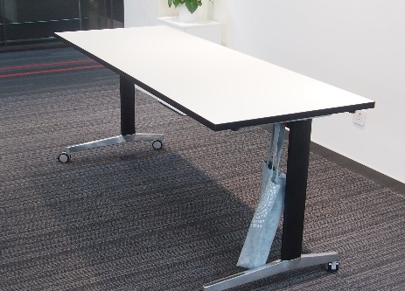 | 1、材质：采用知名品牌的基材。本项目要求E1级环保刨花板，甲醛释放量≤0.030mg/m³（气候箱法E1级标准≤0.124mg/m³）；总挥发性有机化合物（TVOC）≤0.18mg/m²·h（标准≤0.50mg/m²·h）  2、封边：聚合物封边2mm厚，无龟裂、无鼓泡、无变色、无起皱，全自动封边机完成；  3、五金：品牌五金件，五金配件紧密拼接。 4、配置：25厘MFC台面，各带两件进口PU活动轮及制动轮，台架可翻转。两件桌面之间配置子母扣。台脚颜色为：亮光+黑色结合。  6、钢制挡板的材料为1.5MM优质冷扎钢板，表面晨曦白色喷涂。桌面可选配水杯和笔盒。桌架可配金属挂钩。钢制书网、插座盒等均可选配。 | 件 | 6 | E109报告厅
2 | 培训椅  （含书写板） | 中背 | 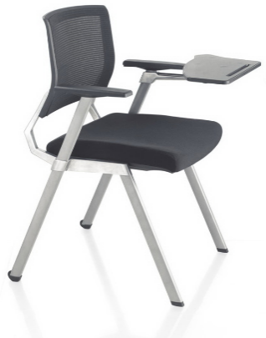 | 1、覆 面：椅座采用进口优质品牌一级牛皮，厚度1.3-1.5mm，皮面柔软光泽度好，厚度适中，透气性强，富有弹性。椅座采用国产优质品牌网布面料，透气性强，富有弹性。配优质尼龙脚垫。  2、海绵：采用优质环保定型海绵，符合GB/T 10802-2006《通用软质聚醚型聚氨酯泡沫塑料》，75%压缩永久变形6.3%，回弹率53%，撕裂强度1.4N/cm。  3、椅架：钢制喷塑椅架, 椅脚承重力超过1500kg。  4、结构：塑胶+铝合金框架，座为定性海绵，背可受压倾仰，铝合金与喷涂钢管组合的脚架，两后脚带滑轮，可推动。带扶手和写字板。 | 件 | 50 | E109报告厅
3 | 演讲台 | 480*450*1100 | 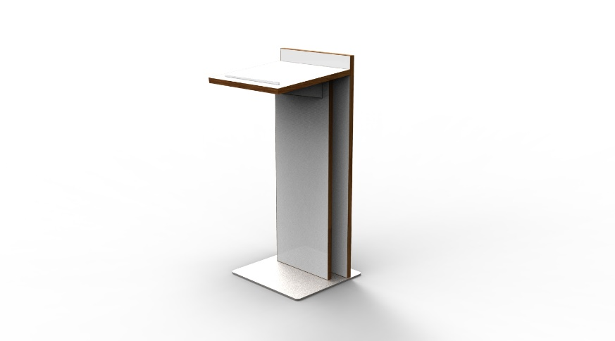 | 1、材质：采用知名品牌的基材。本项目要求E1级环保刨花板，甲醛释放量≤0.030mg/m³（气候箱法E1级标准≤0.124mg/m³）；总挥发性有机化合物（TVOC）≤0.18mg/m²·h（标准≤0.50mg/m²·h）  2、封边：聚合物封边2mm厚，无龟裂、无鼓泡、无变色、无起皱，全自动封边机完成；  3、五金：品牌五金件，五金配件紧密拼接。  4、底板为10mm优质冷扎钢板，表面雪砂白喷涂，面板上放置一根不锈钢条；其余为25mm晨曦白MFC。 | 件 | 2 | E203、E302培训室
4 | 单人沙发 | 1020*820*880 | 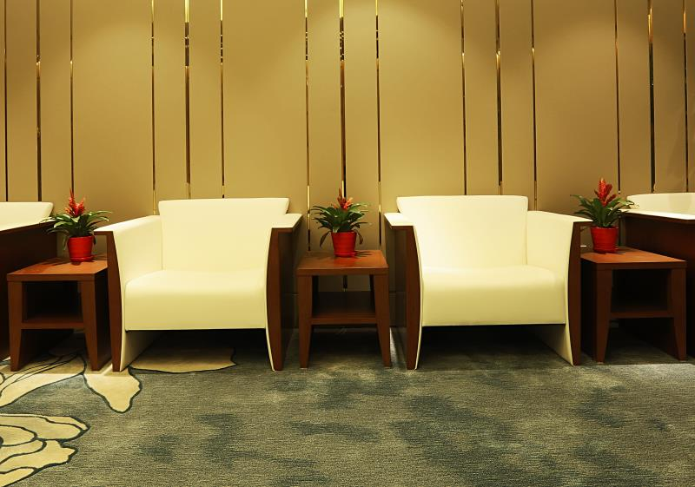 | 1、覆 面：采用进口优质品牌一级牛皮，厚度1.3-1.5mm，皮面柔软光泽度好，厚度适中，透气性强，富有弹性，配优质尼龙脚垫。  2、海绵：采用优质环保定型海绵，符合GB/T 10802-2006《通用软质聚醚型聚氨酯泡沫塑料》，75%压缩永久变形6.3%，回弹率53%，撕裂强度1.4N/cm。  框架：黑色塑胶框架。  3、打底：高弹力弹簧及专用弹性绷带作托承；  4、内部：硬杂木实木框架，木材含水率8-10%，无虫蚀、腐朽材，木材经四面刨光处理，结合部位无松动，框架主体榫结构，内部衬垫物干燥卫生，无腐烂变质、无夹杂泥沙及金属杂物，高强度S形弹簧和高弹力绷带打底 5、框架：采用国家标准E1级优质中密度纤维板双贴樱桃木木皮饰面，木皮厚度0.6mm ，木皮宽度≥200mm ，木皮纹理颜色一致，无结疤，无瑕疵。  6、油漆：符合GB 18581-2009《室内装饰装修材料 溶剂型木器涂料中有害物质限量》；挥发性有机化合物含量≤300g/L,苯含量≤0.01%,（甲苯、乙苯和二甲苯）总和≤11%，游离二异氰酸酯（TDI、HDI）含量总和≤0.08%，卤代烃含量≤0.01%。  7、水性漆：符合GB 24410-2009《室内装饰装修材料 水性木器涂料中有害物质限量》和HJ 24410-2014《环境标志产品技术要求 水性涂料 》；挥发性有机化合物含量≤240g/L。苯系物含量（苯、甲苯、乙苯和二甲苯总和）≤50mg/kg，乙二醇醚及酯类含量（乙二醇甲醚、乙二醇甲醚醋酸酯、乙二醇乙醚、乙二醇乙醚醋酸酯、二乙二醇乙醚醋酸酯总和）≤50mg/kg，游离甲醛含量≤5mg/kg，卤代烃含量≤100mg/kg。  8、工艺：包覆衔接严密，线条流畅，转角顺畅，后背及底座饱满、富有弹性。  9、颜色可选，请参照图片样式。 | 件 | 8 | E108VIP会议室
5 | 方茶几 | 600*600*550 |  | 1、基材：采用优质品牌环保E1级中密度纤维板，本项目要求甲醛释放量≤0.050mg/m³（气候箱法E1级标准≤0.124mg/m³）  2、面材：采用一级天然木皮，木皮厚度0.6mm，木材含水率8%-10%；木皮纹理自然，颜色一致，美观大方，无结疤，无瑕疵。  3、封边：选用与木皮颜色相近的实木封边条，封边条厚度10mm，木材含水率8%-10%，甲醛释放量≤0.1mg/L。  4、胶粘剂：采用水基型胶粘剂, 符合HJ 2541-2016《环境标志产品技术要求 胶粘剂》中有害物质限量标准要求，其中苯不得检出，甲苯+乙苯+二甲苯≤0.05g/kg，卤代烃≤0.1g/kg，总挥发性有机物含量≤5g/L，，  5、油漆：符合GB 18581-2009《室内装饰装修材料 溶剂型木器涂料中有害物质限量》；挥发性有机化合物含量≤300g/L,苯含量≤0.01%,（甲苯、乙苯和二甲苯）总和≤11%，游离二异氰酸酯（TDI、HDI）含量总和≤0.08%，卤代烃含量≤0.01%。  水性漆：符合GB 24410-2009《室内装饰装修材料 水性木器涂料中有害物质限量》和HJ 24410-2014《环境标志产品技术要求 水性涂料 》；挥发性有机化合物含量≤240g/L。苯系物含量（苯、甲苯、乙苯和二甲苯总和）≤50mg/kg，乙二醇醚及酯类含量（乙二醇甲醚、乙二醇甲醚醋酸酯、乙二醇乙醚、乙二醇乙醚醋酸酯、二乙二醇乙醚醋酸酯总和）≤50mg/kg，游离甲醛含量≤5mg/kg，卤代烃含量≤100mg/kg。  6、几架：采用西南桦实木几架，四脚落地； | 件 | 5 | E108VIP会议室
6 | 小茶几 | 700*450*550 |  | 1、基材：采用优质品牌环保E1级中密度纤维板，本项目要求甲醛释放量≤0.050mg/m³（气候箱法E1级标准≤0.124mg/m³）  2、面材：采用一级天然木皮，木皮厚度0.6mm，木材含水率8%-10%；木皮纹理自然，颜色一致，美观大方，无结疤，无瑕疵。  实木封边条：选用与木皮颜色相近的实木封边条，封边条厚度10mm，木材含水率8%-10%，甲醛释放量≤0.1mg/L。  3、胶粘剂：采用水基型胶粘剂, 符合HJ 2541-2016《环境标志产品技术要求 胶粘剂》中有害物质限量标准要求，其中苯不得检出，甲苯+乙苯+二甲苯≤0.05g/kg，卤代烃≤0.1g/kg，总挥发性有机物含量≤5g/L，，  4、油漆：符合GB 18581-2009《室内装饰装修材料 溶剂型木器涂料中有害物质限量》；挥发性有机化合物含量≤300g/L,苯含量≤0.01%,（甲苯、乙苯和二甲苯）总和≤11%，游离二异氰酸酯（TDI、HDI）含量总和≤0.08%，卤代烃含量≤0.01%。  5、水性漆：符合GB 24410-2009《室内装饰装修材料 水性木器涂料中有害物质限量》和HJ 24410-2014《环境标志产品技术要求 水性涂料 》；挥发性有机化合物含量≤240g/L。苯系物含量（苯、甲苯、乙苯和二甲苯总和）≤50mg/kg，乙二醇醚及酯类含量（乙二醇甲醚、乙二醇甲醚醋酸酯、乙二醇乙醚、乙二醇乙醚醋酸酯、二乙二醇乙醚醋酸酯总和）≤50mg/kg，游离甲醛含量≤5mg/kg，卤代烃含量≤100mg/kg。  6、几架：采用西南桦实木几架，四脚落地； | 件 | 2 | E108VIP会议室
7 | 荣誉柜 | 6300*450*2200 | 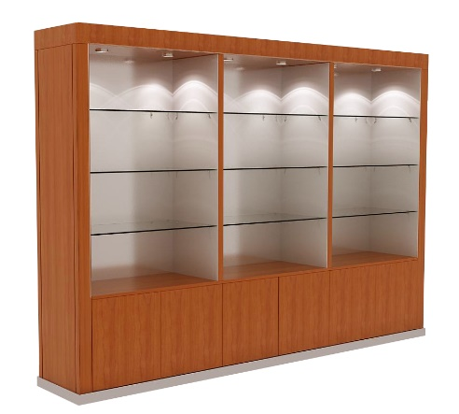 | 1、基材：采用优质品牌环保E1级中密度纤维板，本项目要求甲醛释放量≤0.050mg/m³（气候箱法E1级标准≤0.124mg/m³）  2、面材：采用一级天然木皮，木皮厚度0.6mm，木材含水率8%-10%；木皮纹理自然，颜色一致，美观大方，无结疤，无瑕疵。  3、封边：选用与木皮颜色相近的实木封边条，封边条厚度10mm，木材含水率8%-10%，甲醛释放量≤0.1mg/L。  4、胶粘剂：采用水基型胶粘剂, 符合HJ 2541-2016《环境标志产品技术要求 胶粘剂》中有害物质限量标准要求，其中苯不得检出，甲苯+乙苯+二甲苯≤0.05g/kg，卤代烃≤0.1g/kg，总挥发性有机物含量≤5g/L，，  5、油漆：符合GB 18581-2009《室内装饰装修材料 溶剂型木器涂料中有害物质限量》；挥发性有机化合物含量≤300g/L,苯含量≤0.01%,（甲苯、乙苯和二甲苯）总和≤11%，游离二异氰酸酯（TDI、HDI）含量总和≤0.08%，卤代烃含量≤0.01%。  6、水性漆：符合GB 24410-2009《室内装饰装修材料 水性木器涂料中有害物质限量》和HJ 24410-2014《环境标志产品技术要求 水性涂料 》；挥发性有机化合物含量≤240g/L。苯系物含量（苯、甲苯、乙苯和二甲苯总和）≤50mg/kg，乙二醇醚及酯类含量（乙二醇甲醚、乙二醇甲醚醋酸酯、乙二醇乙醚、乙二醇乙醚醋酸酯、二乙二醇乙醚醋酸酯总和）≤50mg/kg，游离甲醛含量≤5mg/kg，卤代烃含量≤100mg/kg。  7、结构：下掩门上玻璃门 | 组 | 1 | E108VIP会议室
8 | 条案 | 2000*400*850 | 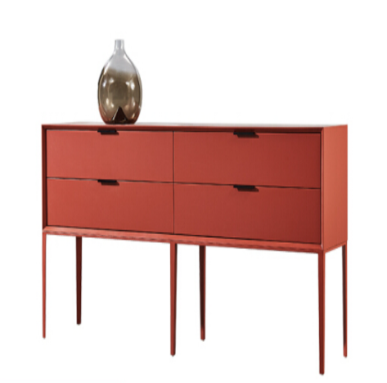 | 1、基材：采用优质品牌环保E1级中密度纤维板，本项目要求甲醛释放量≤0.050mg/m³（气候箱法E1级标准≤0.124mg/m³）  2、面材：采用一级天然木皮，木皮厚度0.6mm，木材含水率8%-10%；木皮纹理自然，颜色一致，美观大方，无结疤，无瑕疵。  实木封边条：选用与木皮颜色相近的实木封边条，封边条厚度10mm，木材含水率8%-10%，甲醛释放量≤0.1mg/L。  3、胶粘剂：采用水基型胶粘剂, 符合HJ 2541-2016《环境标志产品技术要求 胶粘剂》中有害物质限量标准要求，其中苯不得检出，甲苯+乙苯+二甲苯≤0.05g/kg，卤代烃≤0.1g/kg，总挥发性有机物含量≤5g/L，，  4、油漆：符合GB 18581-2009《室内装饰装修材料 溶剂型木器涂料中有害物质限量》；挥发性有机化合物含量≤300g/L,苯含量≤0.01%,（甲苯、乙苯和二甲苯）总和≤11%，游离二异氰酸酯（TDI、HDI）含量总和≤0.08%，卤代烃含量≤0.01%。  5、水性漆：符合GB 24410-2009《室内装饰装修材料 水性木器涂料中有害物质限量》和HJ 24410-2014《环境标志产品技术要求 水性涂料 》；挥发性有机化合物含量≤240g/L。苯系物含量（苯、甲苯、乙苯和二甲苯总和）≤50mg/kg，乙二醇醚及酯类含量（乙二醇甲醚、乙二醇甲醚醋酸酯、乙二醇乙醚、乙二醇乙醚醋酸酯、二乙二醇乙醚醋酸酯总和）≤50mg/kg，游离甲醛含量≤5mg/kg，卤代烃含量≤100mg/kg。  6、框架：采用西南桦实木几架，四脚落地 | 件 | 2 | E108VIP会议室
9 | 单人沙发 | 920*800*820 |  | 1、覆 面：采用优质麻绒环保麻绒布艺沙发专用装饰面料，并且具有抗静电、防阻燃、耐磨损等优点，透气性强，富有弹性。  2、曲木板：采用知名品牌15mm多层曲木板热压成型，根据人体工程学原理设计，板材承受压力达300KG，经防潮、防腐、防虫蛀等工艺处理，保证环保。 3、海绵：采用优质环保定型海绵，符合GB/T 10802-2006《通用软质聚醚型聚氨酯泡沫塑料》，75%压缩永久变形6.3%，回弹率53%，撕裂强度1.4N/cm。  4、打底：高弹力弹簧及专用弹性绷带作托承； 5、内部：硬杂木实木框架，木材含水率10-12%，无虫蚀、腐朽材，木材经四面刨光处理，结合部位无松动，框架主体榫结构，内部衬垫物干燥卫生，无腐烂变质、无夹杂泥沙及金属杂物，高强度S形弹簧和高弹力绷带打底 6、水性漆：符合GB 24410-2009《室内装饰装修材料 水性木器涂料中有害物质限量》和HJ 24410-2014《环境标志产品技术要求 水性涂料 》；挥发性有机化合物含量≤240g/L。苯系物含量（苯、甲苯、乙苯和二甲苯总和）≤50mg/kg，乙二醇醚及酯类含量（乙二醇甲醚、乙二醇甲醚醋酸酯、乙二醇乙醚、乙二醇乙醚醋酸酯、二乙二醇乙醚醋酸酯总和）≤50mg/kg，游离甲醛含量≤5mg/kg，卤代烃含量≤100mg/kg。 7、结构：橡木脚，侧板、背板木皮做法，配1件抱枕；  8、颜色可选，请参照图片样式。 | 件 | 2 | E108VIP会议室
10 | 组合沙发 | 4600*800*820 | 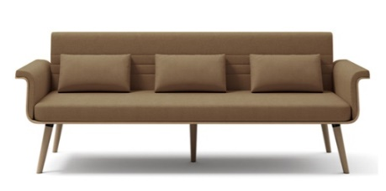 | 1、覆 面：采用优质麻绒环保麻绒布艺沙发专用装饰面料，并且具有抗静电、防阻燃、耐磨损等优点，透气性强，富有弹性。  2、曲木板：采用知名品牌15mm多层曲木板热压成型，根据人体工程学原理设计，板材承受压力达300KG，经防潮、防腐、防虫蛀等工艺处理，保证环保。 3、海绵：采用优质环保定型海绵，符合GB/T 10802-2006《通用软质聚醚型聚氨酯泡沫塑料》，75%压缩永久变形6.3%，回弹率53%，撕裂强度1.4N/cm。  4、打底：高弹力弹簧及专用弹性绷带作托承； 5、内部：硬杂木实木框架，木材含水率10-12%，无虫蚀、腐朽材，木材经四面刨光处理，结合部位无松动，框架主体榫结构，内部衬垫物干燥卫生，无腐烂变质、无夹杂泥沙及金属杂物，高强度S形弹簧和高弹力绷带打底 6、水性漆：符合GB 24410-2009《室内装饰装修材料 水性木器涂料中有害物质限量》和HJ 24410-2014《环境标志产品技术要求 水性涂料 》；挥发性有机化合物含量≤240g/L。苯系物含量（苯、甲苯、乙苯和二甲苯总和）≤50mg/kg，乙二醇醚及酯类含量（乙二醇甲醚、乙二醇甲醚醋酸酯、乙二醇乙醚、乙二醇乙醚醋酸酯、二乙二醇乙醚醋酸酯总和）≤50mg/kg，游离甲醛含量≤5mg/kg，卤代烃含量≤100mg/kg。 7、结构：橡木脚，侧板、背板木皮做法，配1件抱枕；  8、颜色可选，请参照图片样式。 | 组 | 1 | E108VIP会议室
11 | 长茶几 | 1200*600*450 | 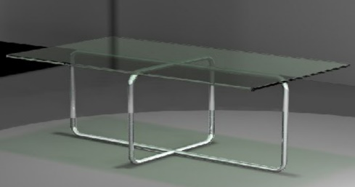 | 1、玻璃：钢化玻璃  2、几架：采用国产知名品牌钢管，钢管厚度≥1.5mm，钢管焊点牢固、平滑、美观，无气泡和漏焊、虚焊现象。所有金属表面除油除锈，静电喷塑，高温固化成型。  3、五金：品牌五金件。 | 件 | 2 | E108VIP会议室
12 | 方茶几 | 600*600*500 | 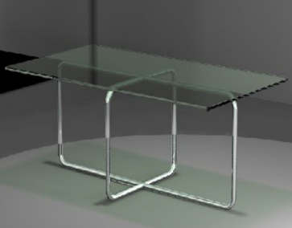 | 1、玻璃：钢化玻璃  2、几架：采用国产知名品牌钢管，钢管厚度≥1.5mm，钢管焊点牢固、平滑、美观，无气泡和漏焊、虚焊现象。所有金属表面除油除锈，静电喷塑，高温固化成型。  3、五金：品牌五金件。 | 件 | 2 | E108VIP会议室
13 | 会议椅 | 中背 | 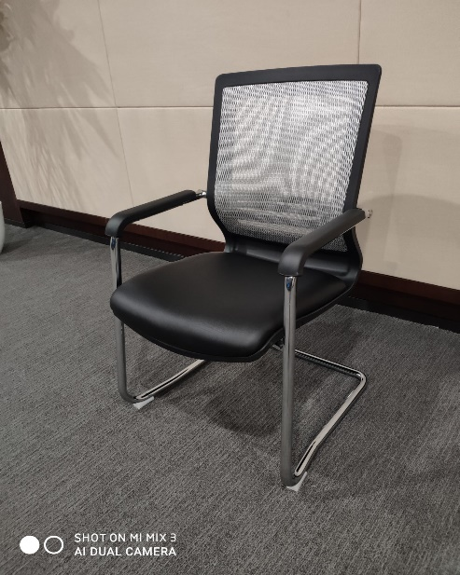 | 1、覆 面：椅座采用进口优质品牌一级牛皮，厚度1.3-1.5mm，皮面柔软光泽度好，厚度适中，透气性强，富有弹性。椅座采用国产优质品牌网布面料，透气性强，富有弹性。配优质尼龙脚垫。 2、背壳：椅座、椅背一次成型工程注塑 3、曲木板：采用知名品牌15mm多层曲木板热压成型，根据人体工程学原理设计，板材承受压力达300KG，经防潮、防腐、防虫蛀等工艺处理，保证环保。  4、泡 绵：座垫内部使用座、背内部采用知名品牌环保型高密度高回弹PU泡绵，回弹性≥46%，高弹力定型海绵及丝棉作填充，座面密度≥35kg/m³，背密度≥30kg/m³，不含氟氨化合物，无甲醛及二甲苯等异味，使用无苯胶粘剂粘接，圆润厚实，软硬适中，回弹性好，表面涂有防止老化变形的保护膜。  5、椅架：钢制喷塑椅架, 椅脚承重力超过1500kg。  6、工艺：包覆衔接严密，线条流畅，转角顺畅，后背及底座饱满、富有弹性。 | 件 | 3 | E112会议室
14 | 培训桌 | 1300*450*760 | 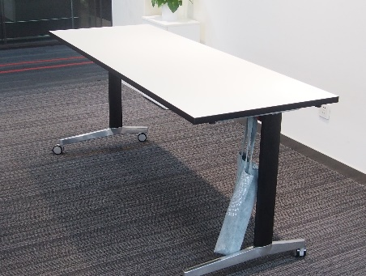 | 1、材质：采用知名品牌的基材。本项目要求E1级环保刨花板，甲醛释放量≤0.030mg/m³（气候箱法E1级标准≤0.124mg/m³）；总挥发性有机化合物（TVOC）≤0.18mg/m²·h（标准≤0.50mg/m²·h）  2、封边：聚合物封边2mm厚，无龟裂、无鼓泡、无变色、无起皱，全自动封边机完成；  3、五金：品牌五金件，五金配件紧密拼接。 4、配置：25厘MFC台面，各带两件进口PU活动轮及制动轮，台架可翻转。两件桌面之间配置子母扣。台脚颜色为：亮光+黑色结合。  6、钢制挡板的材料为1.5MM优质冷扎钢板，表面晨曦白色喷涂。桌面可选配水杯和笔盒。桌架可配金属挂钩。钢制书网、插座盒等均可选配。 | 件 | 40 | E203、E302培训室
15 | 培训椅 | 中背 | 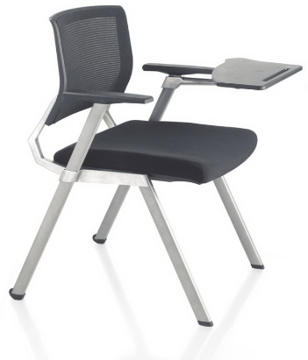 | 1、覆 面：椅座采用进口优质品牌一级牛皮，厚度1.3-1.5mm，皮面柔软光泽度好，厚度适中，透气性强，富有弹性。椅座采用国产优质品牌网布面料，透气性强，富有弹性。配优质尼龙脚垫。  2、海绵：采用优质环保定型海绵，符合GB/T 10802-2006《通用软质聚醚型聚氨酯泡沫塑料》，75%压缩永久变形6.3%，回弹率53%，撕裂强度1.4N/cm。  3、椅架：钢制喷塑椅架, 椅脚承重力超过1500kg。  4、结构：塑胶+铝合金框架，座为定性海绵，背可受压倾仰，铝合金与喷涂钢管组合的脚架，两后脚带滑轮，可推动。带扶手和写字板。 | 件 | 80 | E203、E302培训室
16 | 长方桌 | 1400*750*760 | 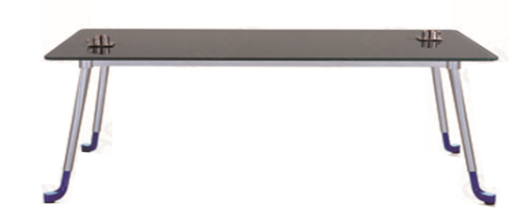 | 1、基材：采用优质品牌环保E1级中密度纤维板，本项目要求甲醛释放量≤0.050mg/m³（气候箱法E1级标准≤0.124mg/m³）  2、面材：采用一级天然木皮，木皮厚度0.6mm，木材含水率8%-10%；木皮纹理自然，颜色一致，美观大方，无结疤，无瑕疵。  3、封边：选用与木皮颜色相近的实木封边条，封边条厚度10mm，木材含水率8%-10%，甲醛释放量≤0.1mg/L。  4、胶粘剂：采用水基型胶粘剂, 符合HJ 2541-2016《环境标志产品技术要求 胶粘剂》中有害物质限量标准要求，其中苯不得检出，甲苯+乙苯+二甲苯≤0.05g/kg，卤代烃≤0.1g/kg，总挥发性有机物含量≤5g/L，，  5、油漆：符合GB 18581-2009《室内装饰装修材料 溶剂型木器涂料中有害物质限量》；挥发性有机化合物含量≤300g/L,苯含量≤0.01%,（甲苯、乙苯和二甲苯）总和≤11%，游离二异氰酸酯（TDI、HDI）含量总和≤0.08%，卤代烃含量≤0.01%。  6、水性漆：符合GB 24410-2009《室内装饰装修材料 水性木器涂料中有害物质限量》和HJ 24410-2014《环境标志产品技术要求 水性涂料 》；挥发性有机化合物含量≤240g/L。苯系物含量（苯、甲苯、乙苯和二甲苯总和）≤50mg/kg，乙二醇醚及酯类含量（乙二醇甲醚、乙二醇甲醚醋酸酯、乙二醇乙醚、乙二醇乙醚醋酸酯、二乙二醇乙醚醋酸酯总和）≤50mg/kg，游离甲醛含量≤5mg/kg，卤代烃含量≤100mg/kg。  7、桌架：台底配三件独立钢脚 ，参照高尔夫的设计造型，桌脚颜色可选红、蓝、黑； | 件 | 6 | E203、E302培训室
17 | 椅子  （配长桌） | 标准 | 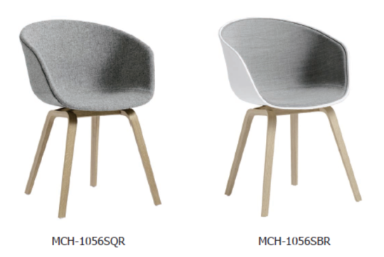 | 1、椅 座：PVC工程塑料高温热压一次成型。  2、覆 面：椅座采用进口优质品牌一级牛皮，厚度1.3-1.5mm，皮面柔软光泽度好，厚度适中，透气性强，富有弹性，配优质尼龙脚垫。  3、海绵：采用优质环保定型海绵，符合GB/T 10802-2006《通用软质聚醚型聚氨酯泡沫塑料》，75%压缩永久变形6.3%，回弹率53%，撕裂强度1.4N/cm。  4、椅 架：采用实木椅架，拆装结构，四脚落地；  5、油漆：符合GB 18581-2009《室内装饰装修材料 溶剂型木器涂料中有害物质限量》；挥发性有机化合物含量≤300g/L,苯含量≤0.01%,（甲苯、乙苯和二甲苯）总和≤11%，游离二异氰酸酯（TDI、HDI）含量总和≤0.08%，卤代烃含量≤0.01%。  水性漆：符合GB 24410-2009《室内装饰装修材料 水性木器涂料中有害物质限量》和HJ 24410-2014《环境标志产品技术要求 水性涂料 》；挥发性有机化合物含量≤240g/L。苯系物含量（苯、甲苯、乙苯和二甲苯总和）≤50mg/kg，乙二醇醚及酯类含量（乙二醇甲醚、乙二醇甲醚醋酸酯、乙二醇乙醚、乙二醇乙醚醋酸酯、二乙二醇乙醚醋酸酯总和）≤50mg/kg，游离甲醛含量≤5mg/kg，卤代烃含量≤100mg/kg。 | 件 | 24 | E203、E302培训室
18 | 圆桌 | 800*800*760 | 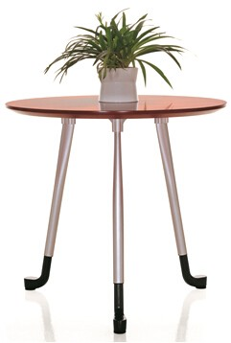 | 1、基材：采用优质品牌环保E1级中密度纤维板，本项目要求甲醛释放量≤0.050mg/m³（气候箱法E1级标准≤0.124mg/m³）  2、面材：采用一级天然木皮，木皮厚度0.6mm，木材含水率8%-10%；木皮纹理自然，颜色一致，美观大方，无结疤，无瑕疵。  3、封边：选用与木皮颜色相近的实木封边条，封边条厚度10mm，木材含水率8%-10%，甲醛释放量≤0.1mg/L。  4、胶粘剂：采用水基型胶粘剂, 符合HJ 2541-2016《环境标志产品技术要求 胶粘剂》中有害物质限量标准要求，其中苯不得检出，甲苯+乙苯+二甲苯≤0.05g/kg，卤代烃≤0.1g/kg，总挥发性有机物含量≤5g/L，，  5、油漆：符合GB 18581-2009《室内装饰装修材料 溶剂型木器涂料中有害物质限量》；挥发性有机化合物含量≤300g/L,苯含量≤0.01%,（甲苯、乙苯和二甲苯）总和≤11%，游离二异氰酸酯（TDI、HDI）含量总和≤0.08%，卤代烃含量≤0.01%。  6、水性漆：符合GB 24410-2009《室内装饰装修材料 水性木器涂料中有害物质限量》和HJ 24410-2014《环境标志产品技术要求 水性涂料 》；挥发性有机化合物含量≤240g/L。苯系物含量（苯、甲苯、乙苯和二甲苯总和）≤50mg/kg，乙二醇醚及酯类含量（乙二醇甲醚、乙二醇甲醚醋酸酯、乙二醇乙醚、乙二醇乙醚醋酸酯、二乙二醇乙醚醋酸酯总和）≤50mg/kg，游离甲醛含量≤5mg/kg，卤代烃含量≤100mg/kg。  7、桌架：台底配三件独立钢脚 ，参照高尔夫的设计造型，桌脚颜色可选红、蓝、黑； | 件 | 4 | E203、E302培训室
19 | 椅子  （配圆桌） | 标准 |  | 1、椅 座：PVC工程塑料高温热压一次成型。  2、覆 面：椅座采用进口优质品牌一级牛皮，厚度1.3-1.5mm，皮面柔软光泽度好，厚度适中，透气性强，富有弹性，配优质尼龙脚垫。  3、海绵：采用优质环保定型海绵，符合GB/T 10802-2006《通用软质聚醚型聚氨酯泡沫塑料》，75%压缩永久变形6.3%，回弹率53%，撕裂强度1.4N/cm。  4、椅 架：采用实木椅架，拆装结构，四脚落地；  5、油漆：符合GB 18581-2009《室内装饰装修材料 溶剂型木器涂料中有害物质限量》；挥发性有机化合物含量≤300g/L,苯含量≤0.01%,（甲苯、乙苯和二甲苯）总和≤11%，游离二异氰酸酯（TDI、HDI）含量总和≤0.08%，卤代烃含量≤0.01%。  水性漆：符合GB 24410-2009《室内装饰装修材料 水性木器涂料中有害物质限量》和HJ 24410-2014《环境标志产品技术要求 水性涂料 》；挥发性有机化合物含量≤240g/L。苯系物含量（苯、甲苯、乙苯和二甲苯总和）≤50mg/kg，乙二醇醚及酯类含量（乙二醇甲醚、乙二醇甲醚醋酸酯、乙二醇乙醚、乙二醇乙醚醋酸酯、二乙二醇乙醚醋酸酯总和）≤50mg/kg，游离甲醛含量≤5mg/kg，卤代烃含量≤100mg/kg。 | 件 | 16 | E203、E302培训室
20 | 组合沙发 | 1800*1800*920 | 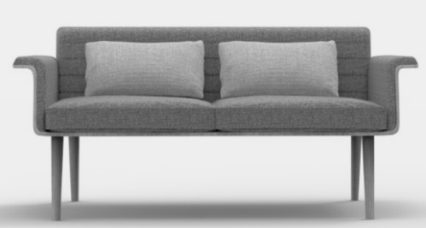 | 1、覆 面：采用优质麻绒环保麻绒布艺沙发专用装饰面料，并且具有抗静电、防阻燃、耐磨损等优点，透气性强，富有弹性。  2、曲木板：采用知名品牌15mm多层曲木板热压成型，根据人体工程学原理设计，板材承受压力达300KG，经防潮、防腐、防虫蛀等工艺处理，保证环保。 3、海绵：采用优质环保定型海绵，符合GB/T 10802-2006《通用软质聚醚型聚氨酯泡沫塑料》，75%压缩永久变形6.3%，回弹率53%，撕裂强度1.4N/cm。  4、打底：高弹力弹簧及专用弹性绷带作托承； 5、内部：硬杂木实木框架，木材含水率10-12%，无虫蚀、腐朽材，木材经四面刨光处理，结合部位无松动，框架主体榫结构，内部衬垫物干燥卫生，无腐烂变质、无夹杂泥沙及金属杂物，高强度S形弹簧和高弹力绷带打底 6、水性漆：符合GB 24410-2009《室内装饰装修材料 水性木器涂料中有害物质限量》和HJ 24410-2014《环境标志产品技术要求 水性涂料 》；挥发性有机化合物含量≤240g/L。苯系物含量（苯、甲苯、乙苯和二甲苯总和）≤50mg/kg，乙二醇醚及酯类含量（乙二醇甲醚、乙二醇甲醚醋酸酯、乙二醇乙醚、乙二醇乙醚醋酸酯、二乙二醇乙醚醋酸酯总和）≤50mg/kg，游离甲醛含量≤5mg/kg，卤代烃含量≤100mg/kg。 7、结构：橡木脚，侧板、背板木皮做法，配1件抱枕；  8、颜色可选，请参照图片样式。 | 组 | 5 | E203、E302培训室E201、E301会议室 E402会议室
21 | 会议桌 | 4600*1500*760 | 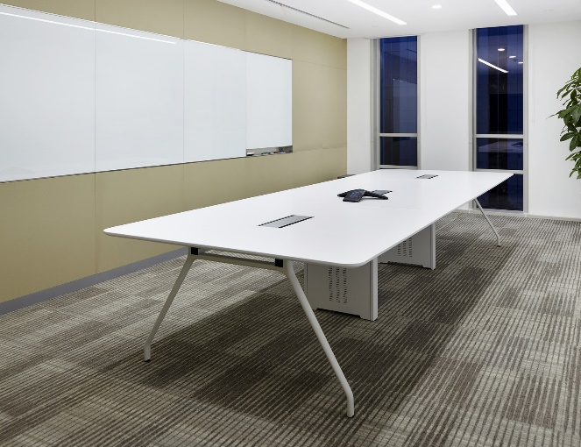 | 1、基材：采用优质品牌环保E1级中密度纤维板，本项目要求甲醛释放量≤0.050mg/m³（气候箱法E1级标准≤0.124mg/m³）  2、面材：采用一级天然木皮，木皮厚度0.6mm，木材含水率8%-10%；木皮纹理自然，颜色一致，美观大方，无结疤，无瑕疵。  实木封边条：选用与木皮颜色相近的实木封边条，封边条厚度10mm，木材含水率8%-10%，甲醛释放量≤0.1mg/L。  3、胶粘剂：采用水基型胶粘剂, 符合HJ 2541-2016《环境标志产品技术要求 胶粘剂》中有害物质限量标准要求，其中苯不得检出，甲苯+乙苯+二甲苯≤0.05g/kg，卤代烃≤0.1g/kg，总挥发性有机物含量≤5g/L，，  4、油漆：符合GB 18581-2009《室内装饰装修材料 溶剂型木器涂料中有害物质限量》；挥发性有机化合物含量≤300g/L,苯含量≤0.01%,（甲苯、乙苯和二甲苯）总和≤11%，游离二异氰酸酯（TDI、HDI）含量总和≤0.08%，卤代烃含量≤0.01%。  水性漆：符合GB 24410-2009《室内装饰装修材料 水性木器涂料中有害物质限量》和HJ 24410-2014《环境标志产品技术要求 水性涂料 》；挥发性有机化合物含量≤240g/L。苯系物含量（苯、甲苯、乙苯和二甲苯总和）≤50mg/kg，乙二醇醚及酯类含量（乙二醇甲醚、乙二醇甲醚醋酸酯、乙二醇乙醚、乙二醇乙醚醋酸酯、二乙二醇乙醚醋酸酯总和）≤50mg/kg，游离甲醛含量≤5mg/kg，卤代烃含量≤100mg/kg。  5、五金：进口知名品牌五金件，五金配件紧密拼接。  6、桌架：材料为铝合金压铸成型，表面抛光处理.参照图片桌脚，造型吻合设计感强。  7、走线：桌面每段配置一个电动翻转线盒：含五孔电源*3、HDMI接口、音频、话筒、数据USB、1.5集成线。 | 件 | 1 | E201会议室
22 | 会议椅 | 中背 | 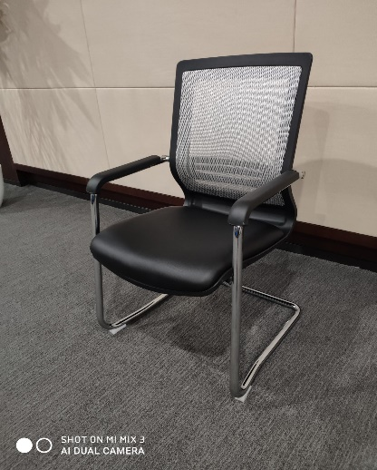 | 1、覆 面：椅座采用进口优质品牌一级牛皮，厚度1.3-1.5mm，皮面柔软光泽度好，厚度适中，透气性强，富有弹性。椅座采用国产优质品牌网布面料，透气性强，富有弹性。配优质尼龙脚垫。 2、背壳：椅座、椅背一次成型工程注塑 3、曲木板：采用知名品牌15mm多层曲木板热压成型，根据人体工程学原理设计，板材承受压力达300KG，经防潮、防腐、防虫蛀等工艺处理，保证环保。  4、泡 绵：座垫内部使用座、背内部采用知名品牌环保型高密度高回弹PU泡绵，回弹性≥46%，高弹力定型海绵及丝棉作填充，座面密度≥35kg/m³，背密度≥30kg/m³，不含氟氨化合物，无甲醛及二甲苯等异味，使用无苯胶粘剂粘接，圆润厚实，软硬适中，回弹性好，表面涂有防止老化变形的保护膜。  5、椅架：钢制喷塑椅架, 椅脚承重力超过1500kg。  6、工艺：包覆衔接严密，线条流畅，转角顺畅，后背及底座饱满、富有弹性。 | 件 | 20 | E201会议室
23 | 会议桌 | 5200*1600*760 | 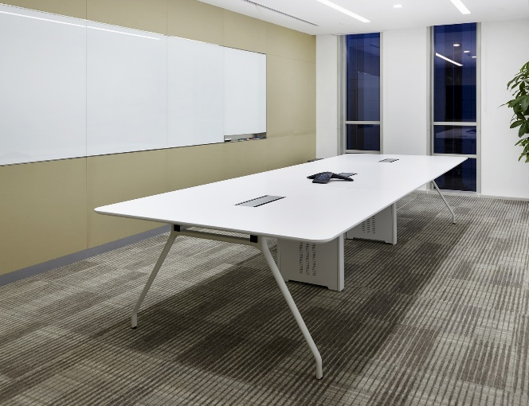 | 1、基材：采用优质品牌环保E1级中密度纤维板，本项目要求甲醛释放量≤0.050mg/m³（气候箱法E1级标准≤0.124mg/m³）  2、面材：采用一级天然木皮，木皮厚度0.6mm，木材含水率8%-10%；木皮纹理自然，颜色一致，美观大方，无结疤，无瑕疵。  实木封边条：选用与木皮颜色相近的实木封边条，封边条厚度10mm，木材含水率8%-10%，甲醛释放量≤0.1mg/L。  3、胶粘剂：采用水基型胶粘剂, 符合HJ 2541-2016《环境标志产品技术要求 胶粘剂》中有害物质限量标准要求，其中苯不得检出，甲苯+乙苯+二甲苯≤0.05g/kg，卤代烃≤0.1g/kg，总挥发性有机物含量≤5g/L，，  4、油漆：符合GB 18581-2009《室内装饰装修材料 溶剂型木器涂料中有害物质限量》；挥发性有机化合物含量≤300g/L,苯含量≤0.01%,（甲苯、乙苯和二甲苯）总和≤11%，游离二异氰酸酯（TDI、HDI）含量总和≤0.08%，卤代烃含量≤0.01%。  水性漆：符合GB 24410-2009《室内装饰装修材料 水性木器涂料中有害物质限量》和HJ 24410-2014《环境标志产品技术要求 水性涂料 》；挥发性有机化合物含量≤240g/L。苯系物含量（苯、甲苯、乙苯和二甲苯总和）≤50mg/kg，乙二醇醚及酯类含量（乙二醇甲醚、乙二醇甲醚醋酸酯、乙二醇乙醚、乙二醇乙醚醋酸酯、二乙二醇乙醚醋酸酯总和）≤50mg/kg，游离甲醛含量≤5mg/kg，卤代烃含量≤100mg/kg。  5、五金：进口知名品牌五金件，五金配件紧密拼接。  6、桌架：材料为铝合金压铸成型，表面抛光处理.参照图片桌脚，造型吻合设计感强。  7、走线：桌面每段配置一个电动翻转线盒：含五孔电源*3、HDMI接口、音频、话筒、数据USB、1.5集成线。 | 件 | 1 | E301会议室
24 | 会议椅 | 中背 | 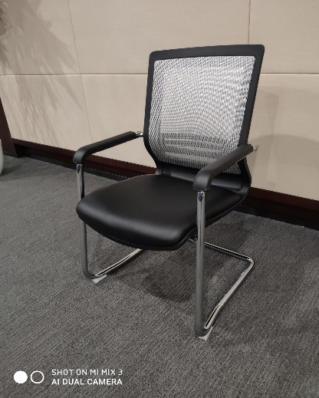 | 1、覆 面：椅座采用进口优质品牌一级牛皮，厚度1.3-1.5mm，皮面柔软光泽度好，厚度适中，透气性强，富有弹性。椅座采用国产优质品牌网布面料，透气性强，富有弹性。配优质尼龙脚垫。 2、背壳：椅座、椅背一次成型工程注塑 3、曲木板：采用知名品牌15mm多层曲木板热压成型，根据人体工程学原理设计，板材承受压力达300KG，经防潮、防腐、防虫蛀等工艺处理，保证环保。  4、泡 绵：座垫内部使用座、背内部采用知名品牌环保型高密度高回弹PU泡绵，回弹性≥46%，高弹力定型海绵及丝棉作填充，座面密度≥35kg/m³，背密度≥30kg/m³，不含氟氨化合物，无甲醛及二甲苯等异味，使用无苯胶粘剂粘接，圆润厚实，软硬适中，回弹性好，表面涂有防止老化变形的保护膜。  5、椅架：钢制喷塑椅架, 椅脚承重力超过1500kg。  6、工艺：包覆衔接严密，线条流畅，转角顺畅，后背及底座饱满、富有弹性。 | 件 | 30 | E301会议室
25 | 长方桌 | 1400*750*760 | 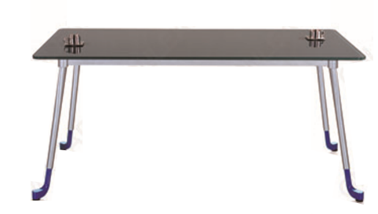 | 1、基材：采用优质品牌环保E1级中密度纤维板，本项目要求甲醛释放量≤0.050mg/m³（气候箱法E1级标准≤0.124mg/m³）  2、面材：采用一级天然木皮，木皮厚度0.6mm，木材含水率8%-10%；木皮纹理自然，颜色一致，美观大方，无结疤，无瑕疵。  3、封边：选用与木皮颜色相近的实木封边条，封边条厚度10mm，木材含水率8%-10%，甲醛释放量≤0.1mg/L。  4、胶粘剂：采用水基型胶粘剂, 符合HJ 2541-2016《环境标志产品技术要求 胶粘剂》中有害物质限量标准要求，其中苯不得检出，甲苯+乙苯+二甲苯≤0.05g/kg，卤代烃≤0.1g/kg，总挥发性有机物含量≤5g/L，，  5、油漆：符合GB 18581-2009《室内装饰装修材料 溶剂型木器涂料中有害物质限量》；挥发性有机化合物含量≤300g/L,苯含量≤0.01%,（甲苯、乙苯和二甲苯）总和≤11%，游离二异氰酸酯（TDI、HDI）含量总和≤0.08%，卤代烃含量≤0.01%。  6、水性漆：符合GB 24410-2009《室内装饰装修材料 水性木器涂料中有害物质限量》和HJ 24410-2014《环境标志产品技术要求 水性涂料 》；挥发性有机化合物含量≤240g/L。苯系物含量（苯、甲苯、乙苯和二甲苯总和）≤50mg/kg，乙二醇醚及酯类含量（乙二醇甲醚、乙二醇甲醚醋酸酯、乙二醇乙醚、乙二醇乙醚醋酸酯、二乙二醇乙醚醋酸酯总和）≤50mg/kg，游离甲醛含量≤5mg/kg，卤代烃含量≤100mg/kg。  7、桌架：台底配三件独立钢脚 ，参照高尔夫的设计造型，桌脚颜色可选红、蓝、黑； | 件 | 12 | E201、E301会议室
26 | 椅子  （配长桌） | 标准 | 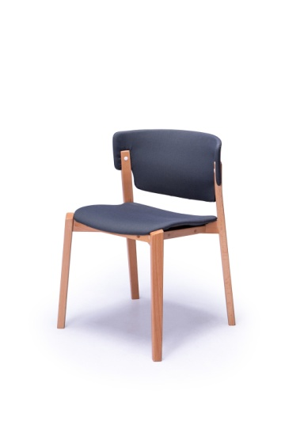 | 1、覆 面：椅座采用进口优质品牌一级牛皮，厚度1.3-1.5mm，皮面柔软光泽度好，厚度适中，透气性强，富有弹性。配优质尼龙脚垫。  2、海绵：采用优质环保定型海绵，符合GB/T 10802-2006《通用软质聚醚型聚氨酯泡沫塑料》，75%压缩永久变形6.3%，回弹率53%，撕裂强度1.4N/cm。  3、椅 架：采用实木椅架，榫卯结构，四脚落地；  4、油漆：符合GB 18581-2009《室内装饰装修材料 溶剂型木器涂料中有害物质限量》；挥发性有机化合物含量≤300g/L,苯含量≤0.01%,（甲苯、乙苯和二甲苯）总和≤11%，游离二异氰酸酯（TDI、HDI）含量总和≤0.08%，卤代烃含量≤0.01%。  水性漆：符合GB 24410-2009《室内装饰装修材料 水性木器涂料中有害物质限量》和HJ 24410-2014《环境标志产品技术要求 水性涂料 》；挥发性有机化合物含量≤240g/L。苯系物含量（苯、甲苯、乙苯和二甲苯总和）≤50mg/kg，乙二醇醚及酯类含量（乙二醇甲醚、乙二醇甲醚醋酸酯、乙二醇乙醚、乙二醇乙醚醋酸酯、二乙二醇乙醚醋酸酯总和）≤50mg/kg，游离甲醛含量≤5mg/kg，卤代烃含量≤100mg/kg。  5、工艺：包覆衔接严密，线条流畅，转角顺畅，后背及底座饱满、富有弹性。 | 件 | 24 | E201、E301会议室
27 | 圆桌 | 700*700*760 |  | 1、基材：采用优质品牌环保E1级中密度纤维板，本项目要求甲醛释放量≤0.050mg/m³（气候箱法E1级标准≤0.124mg/m³）  2、面材：采用一级天然木皮，木皮厚度0.6mm，木材含水率8%-10%；木皮纹理自然，颜色一致，美观大方，无结疤，无瑕疵。  3、封边：选用与木皮颜色相近的实木封边条，封边条厚度10mm，木材含水率8%-10%，甲醛释放量≤0.1mg/L。  4、胶粘剂：采用水基型胶粘剂, 符合HJ 2541-2016《环境标志产品技术要求 胶粘剂》中有害物质限量标准要求，其中苯不得检出，甲苯+乙苯+二甲苯≤0.05g/kg，卤代烃≤0.1g/kg，总挥发性有机物含量≤5g/L，，  5、油漆：符合GB 18581-2009《室内装饰装修材料 溶剂型木器涂料中有害物质限量》；挥发性有机化合物含量≤300g/L,苯含量≤0.01%,（甲苯、乙苯和二甲苯）总和≤11%，游离二异氰酸酯（TDI、HDI）含量总和≤0.08%，卤代烃含量≤0.01%。  6、水性漆：符合GB 24410-2009《室内装饰装修材料 水性木器涂料中有害物质限量》和HJ 24410-2014《环境标志产品技术要求 水性涂料 》；挥发性有机化合物含量≤240g/L。苯系物含量（苯、甲苯、乙苯和二甲苯总和）≤50mg/kg，乙二醇醚及酯类含量（乙二醇甲醚、乙二醇甲醚醋酸酯、乙二醇乙醚、乙二醇乙醚醋酸酯、二乙二醇乙醚醋酸酯总和）≤50mg/kg，游离甲醛含量≤5mg/kg，卤代烃含量≤100mg/kg。  7、桌架：台底配三件独立钢脚 ，参照高尔夫的设计造型，桌脚颜色可选红、蓝、黑； | 件 | 8 | E201、E301会议室
28 | 椅子  （配圆桌） | 标准 |  | 1、覆 面：椅座采用进口优质品牌一级牛皮，厚度1.3-1.5mm，皮面柔软光泽度好，厚度适中，透气性强，富有弹性。配优质尼龙脚垫。  2、海绵：采用优质环保定型海绵，符合GB/T 10802-2006《通用软质聚醚型聚氨酯泡沫塑料》，75%压缩永久变形6.3%，回弹率53%，撕裂强度1.4N/cm。  3、椅 架：采用实木椅架，榫卯结构，四脚落地；  4、油漆：符合GB 18581-2009《室内装饰装修材料 溶剂型木器涂料中有害物质限量》；挥发性有机化合物含量≤300g/L,苯含量≤0.01%,（甲苯、乙苯和二甲苯）总和≤11%，游离二异氰酸酯（TDI、HDI）含量总和≤0.08%，卤代烃含量≤0.01%。  水性漆：符合GB 24410-2009《室内装饰装修材料 水性木器涂料中有害物质限量》和HJ 24410-2014《环境标志产品技术要求 水性涂料 》；挥发性有机化合物含量≤240g/L。苯系物含量（苯、甲苯、乙苯和二甲苯总和）≤50mg/kg，乙二醇醚及酯类含量（乙二醇甲醚、乙二醇甲醚醋酸酯、乙二醇乙醚、乙二醇乙醚醋酸酯、二乙二醇乙醚醋酸酯总和）≤50mg/kg，游离甲醛含量≤5mg/kg，卤代烃含量≤100mg/kg。  5、工艺：包覆衔接严密，线条流畅，转角顺畅，后背及底座饱满、富有弹性。 | 件 | 32 | E201、E301会议室
29 | 圆凳 | 标准 | 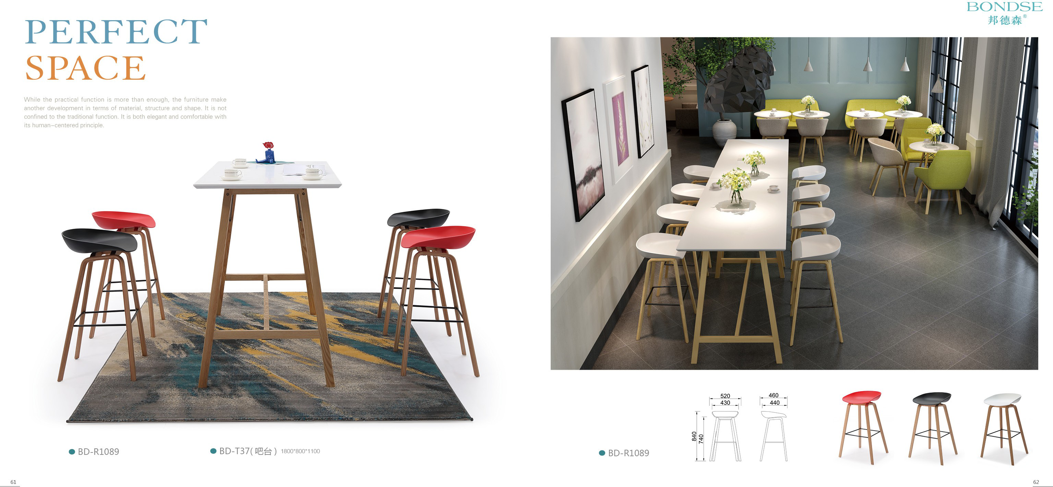 | 1、椅 座：PVC工程塑料高温热压一次成型。  2、椅 架：采用实木椅架，拆装结构，四脚落地；  3、油漆：符合GB 18581-2009《室内装饰装修材料 溶剂型木器涂料中有害物质限量》；挥发性有机化合物含量≤300g/L,苯含量≤0.01%,（甲苯、乙苯和二甲苯）总和≤11%，游离二异氰酸酯（TDI、HDI）含量总和≤0.08%，卤代烃含量≤0.01%。  水性漆：符合GB 24410-2009《室内装饰装修材料 水性木器涂料中有害物质限量》和HJ 24410-2014《环境标志产品技术要求 水性涂料 》；挥发性有机化合物含量≤240g/L。苯系物含量（苯、甲苯、乙苯和二甲苯总和）≤50mg/kg，乙二醇醚及酯类含量（乙二醇甲醚、乙二醇甲醚醋酸酯、乙二醇乙醚、乙二醇乙醚醋酸酯、二乙二醇乙醚醋酸酯总和）≤50mg/kg，游离甲醛含量≤5mg/kg，卤代烃含量≤100mg/kg。 | 件 | 30 | E201、E301会议室
30 | 会议桌 | 4800*1300*760 | 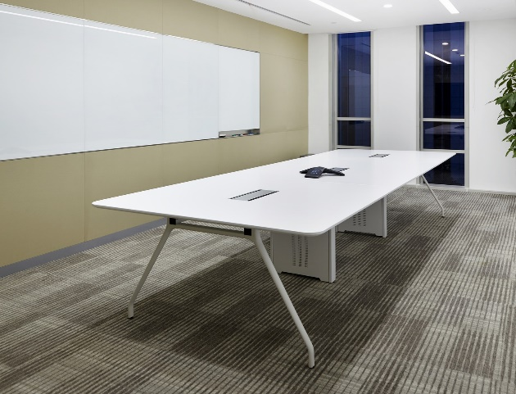 | 1、基材：采用优质品牌环保E1级中密度纤维板，本项目要求甲醛释放量≤0.050mg/m³（气候箱法E1级标准≤0.124mg/m³）  2、面材：采用一级天然木皮，木皮厚度0.6mm，木材含水率8%-10%；木皮纹理自然，颜色一致，美观大方，无结疤，无瑕疵。  实木封边条：选用与木皮颜色相近的实木封边条，封边条厚度10mm，木材含水率8%-10%，甲醛释放量≤0.1mg/L。  3、胶粘剂：采用水基型胶粘剂, 符合HJ 2541-2016《环境标志产品技术要求 胶粘剂》中有害物质限量标准要求，其中苯不得检出，甲苯+乙苯+二甲苯≤0.05g/kg，卤代烃≤0.1g/kg，总挥发性有机物含量≤5g/L，，  4、油漆：符合GB 18581-2009《室内装饰装修材料 溶剂型木器涂料中有害物质限量》；挥发性有机化合物含量≤300g/L,苯含量≤0.01%,（甲苯、乙苯和二甲苯）总和≤11%，游离二异氰酸酯（TDI、HDI）含量总和≤0.08%，卤代烃含量≤0.01%。  水性漆：符合GB 24410-2009《室内装饰装修材料 水性木器涂料中有害物质限量》和HJ 24410-2014《环境标志产品技术要求 水性涂料 》；挥发性有机化合物含量≤240g/L。苯系物含量（苯、甲苯、乙苯和二甲苯总和）≤50mg/kg，乙二醇醚及酯类含量（乙二醇甲醚、乙二醇甲醚醋酸酯、乙二醇乙醚、乙二醇乙醚醋酸酯、二乙二醇乙醚醋酸酯总和）≤50mg/kg，游离甲醛含量≤5mg/kg，卤代烃含量≤100mg/kg。  5、五金：进口知名品牌五金件，五金配件紧密拼接。  6、桌架：材料为铝合金压铸成型，表面抛光处理.参照图片桌脚，造型吻合设计感强。  7、走线：桌面每段配置一个电动翻转线盒：含五孔电源*3、HDMI接口、音频、话筒、数据USB、1.5集成线。 | 件 | 1 | E401会议室
31 | 会议椅 | 中背 | 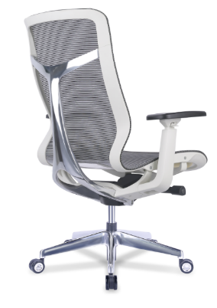 | 1、饰面：椅座椅背采用透气阻燃优质网布；  2、泡棉：采用优质环保定型海绵，符合GB/T 10802-2006《通用软质聚醚型聚氨酯泡沫塑料》，75%压缩永久变形6.3%，回弹率53%，撕裂强度1.4N/cm。  3、衬板：采用优质品牌E1级硬扎木弯曲成形环保多层胶合板，厚度≥12mm。  4、机构：优质品牌前置倾仰机构，采用分段倾仰、四档机构。  5、气压棒：进口品牌行程气压棒，采用精钢铸造，内充高压氮气，纯度达到99.99%，超过30万次升降测试标准。承受压力250kg，升降行程80-100mm，升降达10万次无损。  6、星脚：R340抛光铝合金支架, 椅脚承重力超过1500kg。  7、椅轮：采用φ60电镀中空椅轮，滑行顺畅、无噪音，且不会刮伤地板。通过2000次障碍滚动测试加98000次平面滚动测试标准。  3、结构：中背，浅灰色塑胶框架，PU面+灰色扶手架 3D扶手。 | 件 | 27 | E401会议室
32 | 会议桌 | 5400*2000*760 | 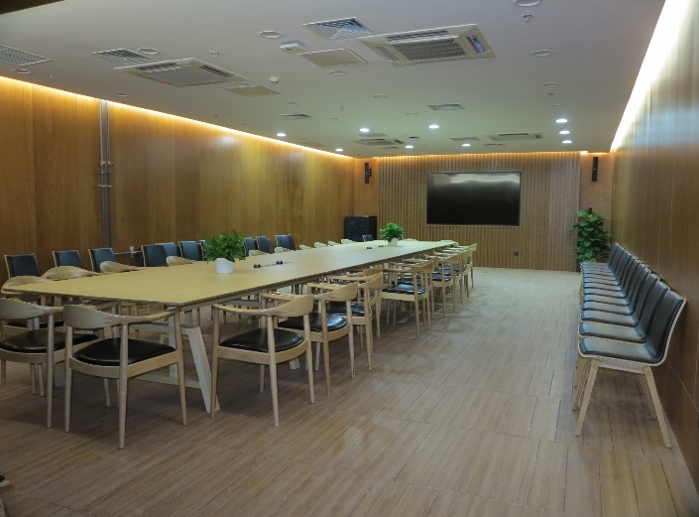 | 1、基材：采用优质品牌环保E1级中密度纤维板，本项目要求甲醛释放量≤0.050mg/m³（气候箱法E1级标准≤0.124mg/m³）  2、面材：采用一级天然木皮，木皮厚度0.6mm，木材含水率8%-10%；木皮纹理自然，颜色一致，美观大方，无结疤，无瑕疵。  实木封边条：选用与木皮颜色相近的实木封边条，封边条厚度10mm，木材含水率8%-10%，甲醛释放量≤0.1mg/L。  3、胶粘剂：采用水基型胶粘剂, 符合HJ 2541-2016《环境标志产品技术要求 胶粘剂》中有害物质限量标准要求，其中苯不得检出，甲苯+乙苯+二甲苯≤0.05g/kg，卤代烃≤0.1g/kg，总挥发性有机物含量≤5g/L，，  4、油漆：符合GB 18581-2009《室内装饰装修材料 溶剂型木器涂料中有害物质限量》；挥发性有机化合物含量≤300g/L,苯含量≤0.01%,（甲苯、乙苯和二甲苯）总和≤11%，游离二异氰酸酯（TDI、HDI）含量总和≤0.08%，卤代烃含量≤0.01%。  水性漆：符合GB 24410-2009《室内装饰装修材料 水性木器涂料中有害物质限量》和HJ 24410-2014《环境标志产品技术要求 水性涂料 》；挥发性有机化合物含量≤240g/L。苯系物含量（苯、甲苯、乙苯和二甲苯总和）≤50mg/kg，乙二醇醚及酯类含量（乙二醇甲醚、乙二醇甲醚醋酸酯、乙二醇乙醚、乙二醇乙醚醋酸酯、二乙二醇乙醚醋酸酯总和）≤50mg/kg，游离甲醛含量≤5mg/kg，卤代烃含量≤100mg/kg。  6、桌架：采用实木框架；  7、走线：桌面每段配置一个电动翻转线盒：含五孔电源*3、HDMI接口、音频、话筒、数据USB、1.5集成线。 | 件 | 1 | E402会议室
33 | 会议椅 （带扶手） | 中背 | 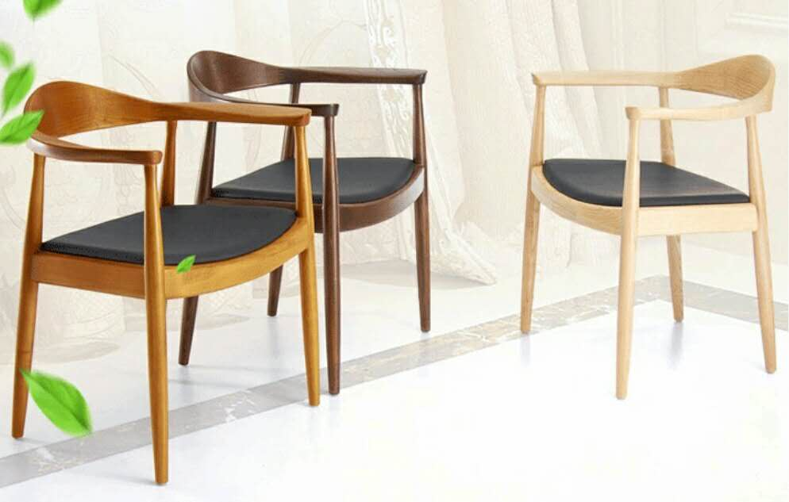 | 1、覆 面：椅座采用进口优质品牌一级牛皮，厚度1.3-1.5mm，皮面柔软光泽度好，厚度适中，透气性强，富有弹性。配优质尼龙脚垫。  2、海绵：采用优质环保定型海绵，符合GB/T 10802-2006《通用软质聚醚型聚氨酯泡沫塑料》，75%压缩永久变形6.3%，回弹率53%，撕裂强度1.4N/cm。  3、椅 架：采用实木椅架，榫卯结构，四脚落地；  4、油漆：符合GB 18581-2009《室内装饰装修材料 溶剂型木器涂料中有害物质限量》；挥发性有机化合物含量≤300g/L,苯含量≤0.01%,（甲苯、乙苯和二甲苯）总和≤11%，游离二异氰酸酯（TDI、HDI）含量总和≤0.08%，卤代烃含量≤0.01%。  水性漆：符合GB 24410-2009《室内装饰装修材料 水性木器涂料中有害物质限量》和HJ 24410-2014《环境标志产品技术要求 水性涂料 》；挥发性有机化合物含量≤240g/L。苯系物含量（苯、甲苯、乙苯和二甲苯总和）≤50mg/kg，乙二醇醚及酯类含量（乙二醇甲醚、乙二醇甲醚醋酸酯、乙二醇乙醚、乙二醇乙醚醋酸酯、二乙二醇乙醚醋酸酯总和）≤50mg/kg，游离甲醛含量≤5mg/kg，卤代烃含量≤100mg/kg。  5、工艺：包覆衔接严密，线条流畅，转角顺畅，后背及底座饱满、富有弹性。 | 件 | 25 | E402会议室
34 | 会议椅 | 中背 | 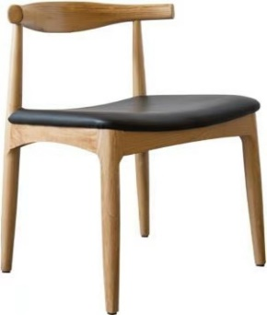 | 1、覆 面：椅座采用进口优质品牌一级牛皮，厚度1.3-1.5mm，皮面柔软光泽度好，厚度适中，透气性强，富有弹性。配优质尼龙脚垫。  2、海绵：采用优质环保定型海绵，符合GB/T 10802-2006《通用软质聚醚型聚氨酯泡沫塑料》，75%压缩永久变形6.3%，回弹率53%，撕裂强度1.4N/cm。  3、椅 架：采用实木椅架，榫卯结构，四脚落地；  4、油漆：符合GB 18581-2009《室内装饰装修材料 溶剂型木器涂料中有害物质限量》；挥发性有机化合物含量≤300g/L,苯含量≤0.01%,（甲苯、乙苯和二甲苯）总和≤11%，游离二异氰酸酯（TDI、HDI）含量总和≤0.08%，卤代烃含量≤0.01%。  水性漆：符合GB 24410-2009《室内装饰装修材料 水性木器涂料中有害物质限量》和HJ 24410-2014《环境标志产品技术要求 水性涂料 》；挥发性有机化合物含量≤240g/L。苯系物含量（苯、甲苯、乙苯和二甲苯总和）≤50mg/kg，乙二醇醚及酯类含量（乙二醇甲醚、乙二醇甲醚醋酸酯、乙二醇乙醚、乙二醇乙醚醋酸酯、二乙二醇乙醚醋酸酯总和）≤50mg/kg，游离甲醛含量≤5mg/kg，卤代烃含量≤100mg/kg。  5、工艺：包覆衔接严密，线条流畅，转角顺畅，后背及底座饱满、富有弹性。 | 件 | 30 | E402会议室

二、相关要求
★1、全部家具供货并安装完毕的周期为签订合同后30个日历日内。
2、中标人在签订合同后需要制作样品，由招标人确认合格后，进行批量生产。
3、中标人在生产之前需要对现场房间仔细核查，家具在尺寸上或者布局上有需要调整的，经招标人同意后，方可调整。因中标人核查不细致或失误导致的责任和费用由中标人承担。
4、家具产品的质量应符合现行国家标准，产品及其原材料应符合国家规定的强制性环保要求：
GB 18580-2017 《室内装饰装修材料 人造板及其制品中甲醛释放限量》 GB 18581-2009 《室内装饰装修材料 溶剂型木器涂料中有害物质限量》 GB 18583-2008 《室内装饰装修材料 胶粘剂中有害物质限量》
GB 18584-2001 《室内装饰装修材料 木家具中有害物质限量》
GB/T 3324-2017 《木家具通用技术条件》
QB/T 2454-2013 《家具五金 抽屉导轨》
QB/T 1951.1-2010 《木家具 质量检验及质量评定》
GB/T10802-2006 《通用软质聚醚型聚氨酯泡沫塑料》
QB/T 1952.1-2012 《软体家具 沙发》
QB/T 4463-2013 《家具用封边条技术要求》
GB/T 16799-2008 《家具用皮革》
GB 25751-2010 《压缩气弹簧技术条件》
GB 18401-2010 《国家纺织产品基本安全技术规范》
HJ/T 2547-2016 《环境标志产品技术要求 家具》
5、家具的各项性能〈力学、连接、形状及位置公差〉指标均应满足国家轻工行业标准；并不得违反国家相关的强制标准；
6、油漆质量应符合国家化工行业标准；漆膜质量应符合国家轻工业行业标准；
7、金属骨架部分必须满足GB/T3325－1995的要求；
8、未能表述的质量要求按国家有关技术规范执行。
9、整体加工及安装工艺要求
a、产品外形尺寸与图纸要求尺寸偏差不超过±5mm。
b、底脚平稳性允许偏差≤2。
c、台面平整度偏差≤0.2。
d、邻边垂直度应符合标准。
e、结构牢固，各部件尺寸标准，平整、光洁，纹理清晰，表面无脱胶、透胶和鼓泡现象。
f、各零部件和五金配件（包括锁具、门铰、暗拉手）牢固，使用灵活，各配件不得少件、漏件、透钉等现象。
g、颜色应同色板一致、平整、光滑、清晰，光度符合设计要求， 配套产品或成套产品色泽相似，漆膜不得有皱皮发粘和漏漆等现象，产品不涂饰部位应保持清洁，手感良好。
10、质保期
不少于十年，自办公家具最终验收合格、交付使用之日起计算。在办公家具保修期内，一旦办公家具发生质量问题，投标人保证在接到通知24小时内赶到现场进行修理、更换或退货，费用由投标人负责。如投标人在接到通知后24小时内没有答复或处理问题，则视为投标人承认质量问题并承担由此而发生的一切费用。保修期间办公家具的一切质量问题，更换部件及办公家具本身质量原因造成的直接经济损失应全部由投标人负责。
11、验收标准
生产过程中，招标人可以随时到加工厂进行巡查、监督，并对产品的基材抽样送检，送检费用由投标人负责（生产过程中包含一次抽样送检，送检费用由投标人负责），如果抽检不合格，投标人应在招标人规定的时间内进行整改，并承担由此产生的全部费用，由此给招标人造成损失的由投标人承担责任和相关费用。投标人保证向招标人提供的合同产品为原装、全新、完整、未使用过的产品，具有产品出厂合格证明。
投标人提供的产品必须符合以下标准：
- 产品附录所载明的质量标准。
- 国家规定的产品质量标准。
- 行业质量标准。
- ★所有物品必须符合国家、行业关于木材的使用要求。
中标人在生产之前需要对现场房间逐一仔细核查，家具（尺寸上或者布局上）可能需要根据现场情况及招标人要求略微调整。投标人应在产品到达现场前，向招标人提供详细的货物供货清单，由招标人确认。如发现所提供货物的品质和技术规范不符合合同要求（或现场要求）而给招标人带来损失，招标人有权向投标人提出索赔。货物进行验收后有关方面签字的验收合格证书作为付款依据。当满足以下条件时，招标人才向投标人签发家具验收合格证书。
- 家具符合技术规格书的要求，性能满足要求。
- 家具应具备产品合格证。
四、备品备件及售后服务要求
需提供备品备件单价，并在投标文件中对售后服务做出承诺。
所有家具免费（包括人工费、所有设备及材料费）保修期不得少于十年（自家具最终验收合格、交付使用之日起计算），保修期内所有人工费、所有设备及材料费包含在投标总报价中。
在家具保修期内，一旦家具发生质量问题，投标人保证在4小时内响应，接到通知24小时内赶到现场进行修理，更换或退货，费用由投标人负责。如投标人在接到通知后24小时内没有答复或处理问题，则视为投标人承认质量问题并承担由此而发生的一切费用。保修期间家具的一切质量问题，更换部件及家具本身质量原因造成的直接经济损失应全部由投标人负责。
投标人应在北京设有常驻维修服务点（应有备品备件），并有强有力的售后服务支持。
投标人应按其投标文件中的承诺，进行其他售后服务工作。
若因投标人未能按约定执行保修条例，招标人有权另请其他服务商进行保修，因此发生的费用由投标人承担。对招标人造成损失者，投标人应按实际发生的损失向招标人无条件赔偿。

第五章评标办法及评分标准
一、有关说明
（一）价格扣除及加分项
1、关于小微企业及产品
根据《工业和信息化部、国家统计局、国家发展和改革委员会、财政部关于印发中小企业划型标准规定的通知》（工信部联企业[2011]300号）规定的划分标准：
a.如投标人为小型、微型企业，对其所投货物（或服务）为小型和微型企业产品的价格给予6%的扣除，扣除后的价格为其评标价；
b.如投标人为联合体，并且小型、微型企业的协议合同金额占到联合体协议合同总金额30%以上的，可给予联合体2%的价格扣除，扣除后的价格为评标价；
c.对未在投标一览表中写明或未填写“小微企业声明函”的或填写后未能够证实的，在价格评审时不予考虑。
2、关于监狱企业：视同小微企业。须提供由省级以上监狱管理局、戒毒管理局（含新疆生产建设兵团）出具的属于监狱企业的证明文件复印件，否则不考虑价格扣除。
3、关于节能产品、环境标志产品：按规定加分。
4、关于残疾人福利性单位：视同小微企业。须提供完整的“残疾人福利性单位声明函”。残疾人福利性单位属于小型、微型企业的，不重复享受政策。
5、以上具体内容详见本文件第五章。
（二）有关同品牌产品投标情况处理
1、提供相同品牌产品且通过资格审查、符合性审查的不同投标人参加同一合同项下投标的，按一家投标人计算，评审后得分最高的同品牌投标人获得中标人推荐资格；评审得分相同的，评标价最低的投标人获得中标人推荐资格；得分和评标价还相同的，由技术部分得分最高的投标人获得中标人推荐资格。其他同品牌投标人不作为中标候选人。
2、非单一产品采购项目，采购人根据采购项目技术构成、产品价格比重等在本文件第四章《项目需求》中确定了核心产品，多家投标人提供的核心产品品牌相同的，根据上述规定处理。
（三）评标报告
评标委员会根据全体评标成员签字的原始评标记录和评标结果编写评标报告，评标委员会成员对需要共同认定的事项存在争议的，应当按照少数服从多数的原则作出结论。持不同意见的评标委员会成员应当在评标报告上签署不同意见及理由，否则视为同意评标报告。
（四）评标结果的修改
评标结果汇总完成后，除下列情形外，任何人不得修改评标结果：
（1）分值汇总计算错误的；（2）分项评分超出评分标准范围的；（3）评标委员会成员对客观评审因素评分不一致的；（4）经评标委员会认定评分畸高、畸低的。
评标报告签署前，经复核发现存在以上情形之一的，评标委员会应当当场修改评标结果，并在评标报告中记载；评标报告签署后，采购单位发现存在以上情形之一的，应当组织原评标委员会进行重新评审，重新评审改变评标结果的，书面报告本级财政部门。
二、评分办法：
本项目采用综合评分法，每个评委按包分别对每个通过资格审查和符合性审查的投标人进行独立打分，所有评委对同一投标人同一包号打分的算术平均值为该投标人该包的最终得分。计算结果保留到2位小数，第3位四舍五入。具体如下：
具体评审因素及标准、权重具体如下：
评审项目名称 | 评价指标名称 | 分值 | 评分细则
价格满分（30分） | 投标报价 | 30 | 以满足招标文件要求且投标价格最低的投标报价为评标基准价，其价格分为满分，其他投标人的价格分按照下列公式计算：报价得分=(基准价／投标报价)×价格权值×100  根据财政部《政府采购促进中小企业发展暂行办法》，对合格的小型或微型企业服务或产品的价格给予6%的扣除，用扣除后的价格参与评审。
商务满分（10分） | 生产设备 | 5 | 投标人拥有生产设备：电子开料锯、数控加工中心、全自动直线封边机、多排钻机、宽带砂光机、热压机、缝皮机切皮机、UV涂装生产线、环保粉尘处理器、中央除尘设备。每提供一项生产设备的现场运行彩色照片及购买发票，得0.5分，最多得5分，没有不得分。
 | 同类业绩 | 5 | 近三年内（指合同签订日期在2017年1月1日至投标截止之日内）的相同或类似项目业绩，每提供一个得1分，最高得5分。须提供合同和中标通知书复印件并加盖公章，否则不得分。
技术满分（60分） | 产品及原材料检验报告 | 7 | 提供下列的产品抽样、原材料抽样检验报告的清晰扫描件或复印件并加盖公章：布艺沙发、茶几、会议桌、会议椅、中密度纤维板、刨花板、浸渍胶膜纸饰面刨花板、胶合板、木块、PVC封边条、水性漆、白乳胶、木皮、牛皮、PU革、面料、海绵、钢管、钢板、塑粉、铰链、滑道、锁、三合一连接件、脚轮、尼龙脚垫，全部提供得7分，缺一项扣1分，扣完为止。原件中标后备查。  其中（中密度纤维板，浸渍胶膜纸饰面刨花板，刨花板）游离甲醛释放量均≤0.03mg/m³（依据GB18580-2017标准检验），否则不计得分。
 | 水性漆硬度检测报告 | 3 | 提供水性漆硬度检测报告复印件并加盖公章，检测依据GB/T6739-2006，检测水性漆样块硬度≥3H的得3分；否则不得分。
 | 供货方案 | 40 | 生产（供应）、运输、安装计划及保证措施合理，7-10分；  生产（供应）、运输、安装计划及保证措施一般，4-6分；  生产（供应）、运输、安装计划及保证措施不合理，0-3分。
技术支持和服务体系说明详细、实施步骤明确、生产安排合理，7-10分；
技术支持和服务体系说明较详细、实施步骤较明确、生产安排较合理，4-6分；
技术支持和服务体系说明不详细、实施步骤不明确、生产安排不合理，0-3分。
产品加工工艺水平及创新点先进，7-10分；
产品加工工艺水平及创新点一般，4-6分；
产品加工工艺水平及创新点较差，0-3分。
疫情期间生产保障计划、措施合理，送货及安装安全保障措施有效，7-10分；
疫情期间生产保障计划、措施一般，送货及安装安全保障措施一般，4-6分；
疫情期间生产保障计划、措施不合理，送货及安装安全保障措施不合理，0-3分。
 | 售后服务方案 | 8 | 关于售后服务、产品全过程维护、备品、备件及技术支持、培训、维修的相关承诺。方案详细、响应及时、可操作性强的，得6-8分；方案一般、可操作性一般的，得3-5分；方案简单、响应不及时、可操作性差的，得0-2分。
政策加分 | 节能产品 | 1 | 投标人提供产品列入“节能产品政府采购品目清单”中规定优先采购产品的，每个产品得0.5分，最高得1分，不提供不得分。
 | 环保 产品 | 1 | 投标人提供产品列入 “环境标志产品政府采购品目清单”中，属于优先采购的环保产品的，每个产品得0.5分，最高得1分，不提供不得分。
注：1.根据《工业和信息化部、国家统计局、国家发展和改革委员会、财政部关于印发中小企业划型标准规定的通知》（工信部联企业[2011]300号）规定的划分标准，如投标人为小型或微型企业，则对其在本项目中提供的工程、服务和自身制造的货物以及其它小型和微型企业制造的货物（均不包括使用大型、中型企业注册商标的货物）的投标报价给予6%的扣除作为评标价。其它形式下，投标人的投标报价即为其评标价。小型和微型企业须填写招标文件第七章中规定的“中小企业声明函”，否则不考虑价格扣除。
（1）监狱企业投标视同小型、微型企业，须填写招标文件第七章规定的“中小企业声明函”并提供由省级以上监狱管理局、戒毒管理局（含新疆生产建设兵团）出具的属于监狱企业的证明文件复印件，否则不考虑价格扣除。
（2）残疾人福利性单位投标视同小型、微型企业，须填写招标文件第七章规定的“残疾人福利性单位声明函”，否则不考虑价格扣除。残疾人福利性单位属于小型、微型企业的，不重复享受政策。
2．节能、环保产品
台式计算机，便携式计算机，平板式微型计算机，激光打印机，针式打印机，液晶显示器，制冷压缩机，空调机组，专用制冷、空调设备，镇流器，空调机，电热水器，普通照明用自镇流荧光灯，普通照明用双端荧光灯，电视设备，视频监控设备，便器，水嘴等品目为政府强制采购节能产品（如遇国家有关政府主管部门调整，以调整后最新的节能产品政府采购品目清单为准）。如采购人所采购的设备涉及政府强制采购节能产品，投标人提供的产品必须具有国家确定的认证机构出具的、处于有效期之内的节能产品产品认证证书复印件，否则视为无效投标。
如采购人所采购的设备不涉及政府强制采购节能产品的，供应商提供的产品中属于节能产品/环境标志产品政府采购品目清单中优先采购的，应提供国家确定的认证机构出具的、处于有效期之内的节能产品/环境标志产品认证证书复印件，按照节能、环境标志产品得分规则加分。

第六章合同协议书及合同条款
（最终文本以与实验室与设备管理处签订的合同文本为准）

清华大学生物医学馆新址会议室、报告厅家具采购合同

甲方：清华大学
甲方实施单位：清华大学资产管理处

乙方：

1.合同标的
乙方按照本合同相关条例规定，负责家具的生产、运送、安装及售后工作。
乙方履行合同过程中对企业聘用员工承担着安全、管理的责任。
乙方保证按照规定和标准提供产品。
费用需包含投标人履行合同时所提供的全部产品、原材料费用及人工费用等完成本项目工作的所有费用。
合同总价：
2.服务范围
清华大学生物医学馆新址会议室、报告厅家具采购的生产、运送、安装及售后工作。
3．交货和交货条款
合同产品的所有权和风险将在乙方将货物运至甲方指定的现场、安装完毕并由甲方正式签字确认后转移至甲方。
运货组装对校内、楼内及室内环境造成的损坏的，要在甲方规定的时间内完成修复，修复所产生的费用由乙方负责。
要求全部家具供货并安装完毕的周期为签订合同后30个日历日内。具体配送安装时间、地点以招标人通知为准，交货地点为招标人指定地点。

4．支付条款
乙方必须在向甲方申请支付合同价款的同时向甲方提供全额发票。
付款方式：
1）合同签定后，甲方向乙方支付 元（不低于合同总价的30%）作为预付款；
3）产品安装完毕后由甲方组织验收小组进行验收，全部产品合格后，十个工作日内，甲方向乙方支付合同尾款；
4）最终金额按实际交货数量结算，增减产品价格按合同内单项价格，但甲方减少定购需在乙方下单生产之前提出。
5．产品及验收
生产过程中，甲方可以随时到加工厂进行巡查、监督，并对产品的基材抽样送检，送检费用由乙方负责（生产过程中包含一次抽样送检，送检费用由乙方负责），如果抽检不合格，乙方应在甲方规定的时间内进行整改，并承担由此产生的全部费用，由此给甲方造成损失的由投标方承担责任和相关费用。
乙方保证向甲方提供的合同产品为原装、全新、完整、未使用过的产品，具有产品出厂合格证明。乙方提供的产品必须符合以下标准：
- 产品附录所载明的质量标准。
- 国家规定的产品质量标准。
- 行业质量标准。
乙方应在产品到达现场前，向甲方提供详细的货物供货清单，由甲方确认。如发现所提供货物的品质和技术规范不符合合同要求而给甲方带来损失，甲方有权向乙方提出索赔。货物进行验收后有关方面签字的验收合格证书作为付款依据。当满足以下条件时，甲方才向乙方签发家具验收合格证书。
- 家具符合技术规格书的要求，性能满足要求。
- 家具应具备产品合格证。
6.安装
- 乙方应派有经验的技术人员到现场对家具进行安装，直到家具正常使用，并做好成品保护，其费用由乙方负担，包含在合同总价中。
- 乙方应提供安装中全部所需的工具。
- 家具安装完毕后，应由甲方证明其可以正常使用。
7．保修及售后服务
- 所有产品保修期自产品最终验收合格、交付使用之日起计算。
- 乙方对所提供的货物实行不少于六年保修，一般维修24小时内完成。在产品保修期内，对于因产品本身质量问题造成的损坏，乙方负责免费维修，对于甲方因使用不当造成的产品损坏，乙方负责以最优惠的价格为甲方提供维修，保养服务。
- 保修期满后，乙方保证以优惠的价格提供终身所需配件、维修。
- 乙方应按其合同中的承诺，进行其他售后服务工作。
- 若因乙方未能按合同规定执行保修条例，甲方有权另请其他服务商进行保修，因此发生的费用由乙方承担。对甲方造成损失者，乙方应按实际发生的损失向甲方无条件赔偿。
- 售后服务响应时间：4小时内响应，24小时到达服务现场。
8．违约责任
- 本合同产品应乙方本厂生产，不允许委托他厂代为生产，或产品质量低于投标文件、样品标准，并在生产期间接受甲方不定时抽查，若发生以上问题，甲方有权每次扣除货款5%的罚金，或解除合同，乙方应承担应此而造成的损失。
- 乙方所交付产品、型号、板材、规格、质量不符合合同规定的，乙方应视货物具体情况予以修理或调换，并承担因修理、调换而支付的实际费用。
- 乙方迟延交货，则每迟延一天须向甲方支付合同总额1%的违约金，但违约金额不能超过合同总额的5％，迟延供货达5天及以上，甲方有权解除合同并要求乙方赔偿甲方因此而遭受的全部损失。
9.合同文件
- 采购合同。
- 招标文件（含图纸）。
- 投标文件（含附表）。
- 中标通知书。
以上文件为本合同不可分割的部分。
10.合同生效及其他
本合同经甲、乙双方盖章签字之日起即行生效，具有法律效力，除遇法律规定之不可抗拒因素外，甲、乙方必须全面履行合同条款，任何一方不可擅自更改或解除，如需更改或解除时，应按照《中华人民共和国合同法》有关条款处理，合同如有未尽事宜，须由甲、乙方共同协商，签定补充合同，补充合同与本合同具有同等法律效力。
所有与合同执行有关的争议将通过双方友好协商解决。如果双方不能通过友好协商解决争议，则将该争议交至仲裁机构或直接向法院起诉。
11.合同文本一式陆份，甲方肆份，乙方贰份。

甲方单位（公章）：  负责人：  经办人：  地址：  电话：  日期：年月日 | 乙方单位（公章）：  法定或授权代表人：  地址：  开户银行：  帐号： 电话：  日期：年月日

第七章投标文件格式

1 投 标 书

致：（采购代理机构）
根据贵方为(项目名称)项目招标采购货物及服务的招标公告（投标邀请）(招标编号),签字代表(姓名、职务)经正式授权并代表投标人（投标人名称、地址）提交下述文件正本一份及副本___份：
- 投标一览表
- 投标分项报价表
- 货物说明一览表
- 技术规格偏离表
- 商务条款偏离表
- 资格证明文件
- 遵守国家有关法律、法规和规章，按招标文件中投标人须知和技术规格要求提供的有关文件
- 以形式出具的投标保证金，金额为人民币 （包号和金额） 元。
据此，签字代表宣布同意如下：
（1）后附“投标一览表”为我方参加此次投标的投标报价。
（2）我方如中标，将按招标文件的规定履行合同责任和义务。
（3）我方已详细审查全部招标文件，包括第 号（招标编号、补充通知）（如果有的话）。我方完全理解并同意放弃对这方面有不明及误解的权力。
（4）本投标有效期为自投标截止日起 90 个日历日。
（5）在规定的开标时间后，我方保证遵守招标文件中有关保证金的规定。
（6）在投标截止时间之前，我方未曾为投标包号提供过整体设计、规范编制或者项目管理、监理、检测等服务，也没有被列入失信被执行人、重大税收违法案件当事人名单、政府采购严重违法失信行为记录名单。贵方可通过“信用中国”网站（www.creditchina.gov.cn）和中国政府采购网（www.ccgp.gov.cn）进行查询，我方完全接受查询的结果。
（7）我方同意提供按照贵方可能要求的与其投标有关的一切数据或资料，完全理解贵方不一定接受最低价的投标或收到的任何投标。
9．与本投标有关的一切正式往来信函请寄：

地址_________________________ 传真____________________________
电话_________________________ 电子函件________________________

投标人授权代表签字
投标人名称（全称）
投标人开户银行（全称）
投标人银行账号
投标人公章
日期

2 投标一览表
项目名称：项目编号：
货物名称 | 投标总价  （元/人民币） | 投标保证金  （有/无） | 质量保证期 | 交货期 | 备注
 |  |  |  |  | 是否属于小（微）型企业或监狱企业或残疾人福利性单位？如果是，请在“投标一览表”后附上《供应商企业声明函》或监狱企业的证明材料或《残疾人福利性单位声明函》
合计 | 人民币大写金额：
投标人名称（盖章）：
投标人代表（签字）：
注:1、此表应按投标人须知的规定密封标记并单独递交（一份原件即可）。
2、单独递交的此表如与投标文件正本中不一致的，以单独递交的为准。
3、此表中，每包的投标总价应和附件3中的总价相一致。临时特别条款：投标人所提供的货物如果原产于美国，投标报价中还必须包括加征关税。加征关税的商品清单及税率以国务院税则委员会发布的最新有效公告为准。投标人应当在“附件2 开标一览表”中“投标总价”栏内和“附件3-2 投标分项报价表（关境外产品）”中“其他”栏内，清晰注明商品编码、加征税率、加征税率的出处等必要信息。投标报价应当包含加征关税而未包含，或者应当提供而未提供以上要求信息，是投标人的风险，可能会影响价格得分，甚至导致投标无效。

3 投标分项报价表
投标分项报价表----关境内产品

项目名称:______________________ 项目编号:_______________ 包号：______
（请按货物清单顺序报价，以便核对。报价单位：人民币元）
序号 | 名称 | 产地 | 生产厂家 | 品牌 | 规格/型号 | 数量 | 单价 | 总价 | 是否属于小微企业或监狱企业或残疾人福利性单位产品
一 | 主机和标准附件
1
2
...
二 | 安装、调试、检验
三 | 培训
四 | 技术服务
五 | 至最终目的地运保费
六 | 其他
七 | 总价

投标人(盖章): ________________________________________
投标人授权代表签字或盖章：____________________________
日期：________________________________________________
注： 1. 如果按单价计算的结果与总价不一致,以单价为准修正总价。
2. 如果不提供详细分项报价将视为没有实质性响应招标文件。
3. 上述各项的详细分项报价，可另页描述。
4. 本报价中应包含投标人在执行本项目中所发生的所有费用，采购人将不再支付其他费用。

投标分项报价表----关境外产品

项目名称：______________________ 采购编号：_______________ 包号：_____________
投标货币：人民币元
序号 | 名称 | 品牌、型号和规格 | 数量 | 原产地和  制造商名称 | 单价  （CIP用户指定地） | 总价^{注①}  （CIP用户指定地） | 备注
1. | 主机和标准附件
2. | ……
 | ……
 | 安装、调试、检验
 | 培训
 | 技术服务
 | 外贸相关费用 | 此处不可填写！！！  1、“外贸相关费用”必须包含进口代理服务费、内陆运保费、银行费和通关服务费等，按《清华大学免税合同“外贸相关费用”比例统计表》中列明的固定比例估算，其中进口代理费按固定比例收取（见“清华大学进口代理服务费收取比例表”）；其他费用（内陆运保费、银行费、通关服务费及杂费等）按实际发生费用为准，不须填写。未包含或未完整包含前述各项费用的投标报价，应为投标人的风险，可能导致投标无效。  2、“外贸相关费用”不包括关税、进口环节增值税、加征关税等；如包括相关税额，必须在以下“其他”中明确列明。  3、进口代理公司由清华大学确定。
 | 其他
投标总报价^{注②}（一般由进口产品到岸价与“外贸相关费用”组成）

投标人(盖章): ________________________________________
投标人授权代表签字或盖章：____________________________
日期：________________________________________________

备注说明：
- 如果按单价计算的结果与总价不一致，以单价为准修正总价。
- 投标总报价应为货物至最终用户所在地所发生的全部费用。
- “外贸相关费用”必须包含进口代理服务费、内陆运保费、银行费和通关服务费等；“外贸相关费用”按《清华大学免税合同“外贸相关费用”比例统计表》中列明的固定比例估算；其中进口代理费按固定比例收取（见“清华大学进口代理服务费收取比例表”）。其他费用（内陆运保费、银行费、通关服务费和杂费等）在结算时按实际发生费用为准。
- “外贸相关费用”不包括关税、进口环节增值税、加征关税等。
- 如包括相关税额，请在上表“六 其他”中列明；如涉及到加征的关税，投标人应当在上表中“加征关税”栏内清晰注明商品编码、加征税率、加征税率的出处等必要信息。投标报价应当包含加征关税而未包含，或者应当提供而未提供以上要求信息，是投标人的风险。
- 符合科技创新进口税收政策的货物，投标报价中可以不包含向中华人民共和国政府交纳的关税、进口环节增值税等。
- 进口代理公司由清华大学确定。
- 清华大学免税合同“外贸相关费用”比例统计表
（2016年1月1日--2018年10月1日）
到岸价合同金额人民币(万) | “外贸相关费用”收取比例
50﹤合同金额≤100 | 1.41%
100﹤合同金额≤200 | 1.32%
200﹤合同金额≤500 | 1.26%
500万以上 | 0.74%
- 清华大学进口代理服务费收取比例表
合同金额人民币(万) | 进口代理服务费收取比例
0﹤合同金额≤10 | 1%，最低800元人民币
10﹤合同金额≤100 | 0.8%
100﹤合同金额≤500 | 0.6%
500﹤代理金额≤1000万 | 0.4%
1000万以上 | 0.2%
备注：进口代理服务费收取根据合同金额折合成人民币金额后按照差额定率累进计费方式计算。

4 货物说明一览表
投标人名称：______________ 项目编号：______________
序号 | 货物名称 | 主要规格 | 数量 | 其它
投标人名称（盖章）：
投标人代表（签字）：
注：各项货物详细技术性能可另页描述。

5 技术规格偏离表

项目名称:___________ 项目编号:______________
序号 | 货物名称 | 招标文件条目号 | 招标规格 | 投标规格 | 响应/偏离 | 说明
1、投标人的技术偏差必须如实填写，并应对偏差情况做出必要说明。投标人应对故意隐瞒技术偏差的行为承担责任。对招标文件有任何偏离应列明“正偏离”或“负偏离”， 对招标文件无偏离应标明“无偏离”。
2、如此表应答内容与投标文件的技术响应文件不一致的，以技术响应文件为准。
投标人名称（盖章）：
法人授权代表（签字）：
注：此表格经法人授权代表签字方有效。

6 商务条款偏离表

项目名称:_____________ 项目编号:_____________
序号 | 招标文件条目号 | 招标文件商务条款 | 投标文件商务条款 | 说明
注：投标人如果对商务条款的响应有任何偏离，请在本表中详细填写；如对商务条款没有偏离，请注明“无偏离”。

投标人名称（盖章）：
法人授权代表（签字）：
注：此表格经法人授权代表签字方有效。

资格证明文件
7-1三证合一的营业执照或事业单位法人证书副本复印件（复印件须加盖公章）；供应商是自然人的，应提供其有效的自然人身份证明复印件；
注：事业单位提供《事业单位法人证书》、民办非企业单位提供《民办非企业登记证书》副本复印件（须加盖本单位公章）。
7-2法定代表人本人参与投标的需提供法定代表人身份证明书及其身份证复印件；非法定代表人本人参与投标的，需提供法定代表人委托授权书及被委托人的身份证复印件（须加盖本单位公章）
7-3投标人资格声明
7-4制造商资格声明（进口产品适用，其它产品不是必须提供）
7-5制造商授权书（第四章明确要求提供制造厂商授权的进口产品必须提供该授权书，其它产品不是必须提供）
7-6提供经会计师事务所出具的上一年度（2019年度）完整的财务审计报告复印件，并加盖投标人公章。如投标人无法提供上一年度（2019年度）完整的审计报告，则须提供银行出具的资信证明。
说明：1、银行资信证明是指供应商参加本次投标截止日前三个月内银行出具的资信证明（成立一年内的公司可提交验资证明复印件并加盖本单位公章）,且无收受人和项目的限制，但开具银行有限制规定的除外；
2、提供的银行资信证明必须是完整的原件（正反面）复印件无效；
3、银行资信证明应能说明该供应商与银行之间业务往来正常，企业信誉良好等；
4、银行出具的存款证明不能替代银行资信证明，存款证明无效；
7-7有依法缴纳社会保障资金的良好记录（供应商逐月交纳社会保障资金的，须提供参加本次政府采购活动连续开标日期前六个月内任意一个月的缴纳社会保障资金的入账票据凭证复印件；供应商逐年交纳社会保障资金的，须提供参加本次政府采购活动上年度缴纳社会保障资金的入账票据凭证复印件。缴纳社会保障资金的入账票据凭证复印件须加盖本单位公章。）
7-8投标人应提供开标日期前六个月内任意一个月依法纳税（法人单位必须为增值税或营业税或企业所得税）证明（银行缴费凭证或税务机关开具的证明）复印件（加盖投标人公章）
注：依法免税或零报税的供应商，须提供相应文件证明其依法免税证明文件或纳税申报表复印件。
7-9投标人应提供具有履行合同所必需的设备和专业技术能力的证明材料（如招标文件第四章对设备和专业技术能力提出了实质性要求，则投标人须按要求提供相关证明材料，授权代表签字并加盖公章）
7-10参加本次政府采购活动前三年内，在经营活动中没有重大违法记录的声明（供应商须提供此声明，法定代表人或法人授权代表签字，须加盖本单位公章）
7-11信用声明（加盖本单位公章）
7-12供应商认为必要的其他资格证明文件复印件（须加盖本单位公章）。
7-1三证合一的营业执照或事业单位法人证书副本复印件（复印件须加盖公章）；供应商是自然人的，应提供其有效的自然人身份证明复印件；
注：事业单位提供《事业单位法人证书》、民办非企业单位提供《民办非企业登记证书》副本复印件（须加盖本单位公章）。

7-2 法定代表人身份证明书（格式）
（投标文件签字人为法定代表人时须提供该证明书）
本文件声明：注册于（国家或地区的名称）的（公司名称）郑重声明在下面签字的（法定代表人姓名、职务）身份证号：为本公司的法定代表人，就（项目名称）投标，以本公司名义处理一切与之有关的事务。

特此声明。

法定代表人签字：

投标人名称(盖章)：

注：1、附法定代表人身份证复印件并加盖投标人公章。
2、本证明书须严格按照格式要求完整填写各项内容，由法定代表人签字和加盖投标人公章方为有效，否则视为无效。

法定代表人授权书（格式）
（投标文件签字人非法定代表人时必须提供该授权）
本授权书声明：注册于（国家或地区的名称）的（公司名称）的在下面签字的（法定代表人姓名、职务）代表本公司授权（单位名称）的在下面签字的（被授权人的姓名、职务）为本公司的合法代理人，就（项目名称）投标，以本公司名义处理一切与之有关的事务。
本授权书于 年 月 日生效，特此声明。

法定代表人签字或盖章：

法人授权代表签字：

投标人(盖章)

附：
被授权人姓名：
身份证号（身份证复印件附后）：
职 务：
详细通讯地址：
邮政编码 ：
传 真：
电 话：

注：1、附法定代表人和法人授权代表身份证复印件并加盖投标人公章。
2、本授权书须严格按照格式要求完整填写各项内容，由法定代表人签字和法人授权代表签字并加盖投标人公章方为有效，否则视其授权书无效。

7-3投标人资格声明 (格式)
1、名称及概况：
(1)投标人名称：_______________________________
(2)地址及邮编：_______________________________
(3)成立和注册日期：___________________________
(4)主管部门：_________________________________
(5)性质：_________________________________
(6)法人代表：_________________________________
(7)职员人数：_________________________________
(8)近期资产负债表(到____年______月_______日止)
〈1〉固定资产：__________________________
原值：___________________________
净值：___________________________
〈2〉流动资金：__________________________
〈3〉长期负债：__________________________
〈4〉短期负债：__________________________
〈5〉资金来源：
自有资金：__________________________
银行贷款：__________________________
〈6〉资金类型：__________________________
商业性：____________________________
非商业性：__________________________
2、最近三年的年度总营业额：
年份 国内 出口 总额
__________ ___________ ___________ ___________
__________ ___________ ___________ ___________
__________ ___________ ___________ ___________
3、账号及开户银行的名称、地址：_____________________________
4投标人认为需要声明的其他情况
兹证明上述声明是真实、正确的，并提供了全部能提供的资料和数据，我们同意遵照贵方要求出示有关证明文件。

日期：__________________________________________

投标人授权代表(签字)：___________________________

公章：__________________________________________

7-4制造商资格声明（进口产品适用）

- 名称及概况 ：
(1)制造厂家名称：
(2)地址及邮编：
(3)成立和注册日期：
(4)主管部门：
(5)企业性质：
(6)法人代表：
(7)职员人数：
一般工人：
技术人员：
(8)近期资产负债表(到 年月 日止)
(1)固定资产：
原值：
净值：
(2)流动资金：
(3)长期负债：
(4)短期负债：
(5)资金来源
自有资金：
银行贷款：
(6)资金类型：
生产资金：
非生产资金：
2、（1)关于制造投标货物的设施及其它情况：
工厂名称地址 生产的项目 年生产能力 职工人数
_________ _____________ ____________ __________
_________ _____________ ____________ __________
(2)本制造厂不生产，而须从其它制造厂购买的主要零部件
制造厂家名称和地址__________________ ______________
主要零部件名称 ______________
3、制造厂家生产此投标货物的历史(年数)：
___________________________________________________________
___________________________________________________________
4、近三年该货物主要销售给国内、外主要客户的名称地址：
名称和地址 销售项目和数量
____________________ _____________________________
____________________ _____________________________
出口销售额：________________________
5、近三年的年营业额：
年份 国内 出口 总额
__________ ___________ ___________ ___________
__________ ___________ ___________ ___________
6、易损件供应商的名称和地址：
部件名称 供应商
__________________ ______________
__________________ ______________
7、有关开户银行的名称和地址：_______________________________
8、其他情况：_______________________________________________
兹证明上述声明是真实、正确的，并提供了全部能提供的资料和数据，我们同意遵照贵方要求出示有关证明文件。

日期：_____年______月______日
制造商名称：__________________________
法人授权代表 (签字)：________________ _
法人授权代表的职务：__________________ 电话号：__________________
制造商盖章：__________________________ 传真号：__________________

7-5制造商授权书（如适用）

致：（采购代理机构）
我们（制造商名称）是按（国家/地区名称）法律成立的一家制造商，主要营业地点设在（制造商地址）。兹指派按（国家/地区名称）的法律正式成立的，主要营业地点设在（投标人地址）的（投标人名称）作为我方真正的合法的代理人进行下列有效的活动：
（1）代表我方办理贵方第 （项目编号） 号投标邀请要求提供的由我方制造的货物的有关事宜，并对我方具有约束力。
（2）作为制造商，我方保证以投标合作者来约束自己，并对该投标共同和分别承担招标文件中所规定的义务。
（3）我方兹授予 （投标人名称） 全权办理和履行上述我方为完成上述各点所必须的事宜，具有替换或撤销的全权。兹确认 （投标人名称） 或其正式授权代表依此合法地办理一切事宜。
我方于 年 月 日签署本文件，（投标人名称）于 年 月
日接受此件，以此为证。

制造商名称：
签字人签名：

注：
1．如制造厂商投标，可不提供此授权。否则投标人须提供原制造厂商出具的针对本项目的授权（接受厂家代理商的转授权，但需提供上述代理关系的证明）；
2．此授权函格式为参考格式，制造商可依据自身实际情况自行出具授权函。如采用此授权函格
式，则须严格按照格式要求完整填写各项内容，并由制造商盖章签字方为有效。
3．如制造商已授权其他经销商参与本项目的投标，则制造商不得参与本项目的投标，否则其被
授权经销商将视为无效投标。
（注：第四章明确要求提供制造厂商授权的进口产品必须提供该授权书，其它产品不是必须提供）

7-6提供经会计师事务所出具的上一年度（2019年度）财务审计报告（须包含资产负债表、利润表、现金流量表及财务报表附注）复印件，并加盖投标人公章。如投标人无法提供上一年度（2019年度）完整的审计报告，则须提供银行出具的资信证明。
说明：1、银行资信证明是指供应商参加本次投标截止日前一年内银行出具的资信证明（成立一年内的公司可提交验资证明复印件并加盖本单位公章）,且无收受人和项目的限制，但开具银行有限制规定的除外；
2、2、提供的银行资信证明必须是完整的（正反面），可以为复印件 (加盖本单位公章)，采购人、采购代理机构保留审核原件的权利；
3、银行资信证明的开具银行明确规定复印无效的，须提交原件；
4、银行资信证明应能说明该供应商与银行之间业务往来正常，企业信誉良好等；
5、银行出具的存款证明不能替代银行资信证明，存款证明无效；
7-7有依法缴纳社会保障资金的良好记录
（供应商逐月交纳社会保障资金的，须提供参加本次政府采购活动开标日期前六个月内任意一个月的缴纳社会保障资金记录（银行缴费单据或社保机构出具的证明）复印件并加盖投标人公章；
供应商逐年交纳社会保障资金的，须提供参加本次政府采购活动上一年度（2019年度）缴纳社会保障资金记录（银行缴费单据或社保机构出具的证明）复印件并加盖投标人公章。）
注：依法不需要缴纳社会保障资金的供应商，须提供相应文件证明，授权代表签字并加盖公章。
7-8投标人应提供开标日期前六个月内任意一个月依法纳税（法人单位必须为增值税或营业税或企业所得税）证明（银行缴费凭证或税务机关开具的证明）复印件（加盖投标人公章）
注：依法免税或零报税的供应商，须提供相应文件证明其依法免税证明文件或纳税申报表复印件。
7-9具有履行合同所必需的设备和专业技术能力的证明材料

（如招标文件第四章对设备和专业技术能力提出了实质性要求，则投标人须按要求提供相关证明材料，授权代表签字并加盖公章）

7-10参加本次政府采购活动前三年内，在经营活动中没有重大违法记录的声明

致（采购人或采购代理机构）：

我公司近三年（成立不足三年的将“近三年”改为“自成立之日起至今”）在经营活动中无重大违法记录（即未因违法经营受到刑事处罚或者责令停产停业、吊销许可证或者执照、较大数额罚款等行政处罚。如果因违法经营被禁止在一定期限内参加政府采购活动，期限已经届满），特此声明。

特此声明。

法定代表人或法人授权代表签字：

供应商公章：

年 月 日

7-11信用声明（须加盖投标人公章）

信用声明
在投标截止时间之前，我公司没有被列入失信被执行人、重大税收违法案件当事人名单、政府采购严重违法失信行为记录名单。
招标采购单位或评标委员会可以通过“信用中国”网站（www.creditchina.gov.cn）和中国政府采购网（www.ccgp.gov.cn）等进行查询并留存查询结果的截图，我公司完全接受由此查询的结果，特此声明。

投标人授权代表签字：____________________________

公司盖章:

日期：

7-12供应商认为必要的其他资格证明文件复印件（须加盖本单位公章）。

8 业绩案例一览表
序号 | 项目名称 | 采购货物名称和数量 | 用户名称 | 合同金额 | 用户联系人及联系方式 | 合同签订日期 | 备注
投标人名称（盖章）：
法人授权代表（签字）：
注：提供合同主要页（合同名称、甲乙双方签字盖章页、主要货物/服务内容页、合同金额页等）的复印件。提供的复印件中的主要页不全、要求的信息不完整的，该合同在评标时不予考虑。评委保留对上述资料原件审核的权力。

9 投标保证金
（凭据复印件加盖公章）
此投标保证金或其交纳凭据/证明的复印件还应与一份另行制作的投标一览表原件一起密封后在开标时单独递交以供开标时唱标用。

10 中标服务费承诺书

致：北京国际工程咨询有限公司
我们在贵公司组织的 项目招标中若获中标（招标文件编号： ），我们保证在领取中标通知书时按招标文件的规定，以支票、电汇或现金，向贵公司一次性支付应该交纳的中标服务费用。

特此承诺

承诺方名称： （承诺方盖章）
地址：
电话： 传真：
邮编：
承诺方授权代表签字：
承诺日期：

11与投标单位存在关联关系的单位情况说明
投标人名称 在此声明，我方已按照招标文件要求如实披露是否与我方存在关联关系（与投标单位负责人为同一人的其他单位，或与投标单位存在控股、管理关系的其他单位）的其他单位情况，并宣布接受如下要求：
如果我方未如实披露和说明与我方存在关联关系的其他投标单位情况，一经发现，我方无条件接受投标无效的处理结果，并承担由此造成的损失和法律责任。

投标人公章：
投标人授权代表签字：
日 期：

附件11-1 与投标人单位负责人为同一人的其他单位
序号 | 单位名称 | 法定代表人 | 法定代表人身份证号 | 注册  资金 | 股东情况 |  |  | 备注
 |  |  |  |  | 股东构成 | 资金认缴数额 | 资金认缴比例
1
2
3
……
注：单位负责人是指：单位法定代表人或法律、行政法规规定代表单位形式职权的主要负责人。
附件11-2 与投标人存在控股、管理关系的其他单位；
序号 | 单位名称 | 法定代表人 | 法定代表人身份证号 | 注册  资金 | 股东情况 |  |  | 备注
 |  |  |  |  | 股东构成 | 资金认缴数额 | 资金认缴比例
1
2
3
……
注：控股关系是指单位或个人股东的控股关系，管理关系是指不具有出资持股关系的其他单位之间存在的管理与被管理关系。
说明：1、投标人应当依据自身存在的上述情形，如实披露与本单位存在关联关系的单位情况。
2、如果投标人不存在上述情形，在表格“单位名称”栏填写“无”。
投标人公章： 投标人授权代表签字： 日期：

12投标人企业类型声明函
（在第二章“投标人须知资料表”的1.3.6条中规定了本项目是否专门面向中小企业采购，如无明确规定，即为非专门面向中小企业和小微企业采购。监狱企业和残疾人福利性单位视同小微企业。专门面向中小微企业采购的项目，投标人必须提供“中小企业声明函”（残疾人福利性单位提供“残疾人福利性单位声明函”），否则视为无效投标（不符合资格条件）；非专门面向中小企业和小微企业采购的项目，投标人如是小微企业，可提供“中小企业声明函”（残疾人福利性单位提供“残疾人福利性单位声明函”），按第五章的说明执行评标价格扣除。）
中小企业声明函

本公司郑重声明，根据《政府采购促进中小企业发展暂行办法》（财库[2011]181号）的规定，本公司为______（请填写：中型、小型、微型）企业。即，本公司同时满足以下条件：
1.根据《工业和信息化部、国家统计局、国家发展和改革委员会、财政部关于印发中小企业划型标准规定的通知》（工信部联企业[2011]300号）规定的划分标准，本公司为______（请填写：中型、小型、微型）企业。
2.本公司参加______单位的______项目采购活动提供本企业制造的货物，由本企业承担工程、提供服务，或者提供其他______（请填写：中型、小型、微型）企业制造的货物。本条所称货物不包括使用大型企业注册商标的货物。
本公司对上述声明的真实性负责。如有虚假，将依法承担相应责任。

企业名称（盖章）：
日 期：
残疾人福利性单位声明函

本单位郑重声明，根据《财政部 民政部 中国残疾人联合会关于促进残疾人就业政府采购政策的通知》（财库〔2017〕 141号）的规定，本单位为符合条件的残疾人福利性单位，且本单位参加______单位的______项目采购活动提供本单位制造的货物（由本单位承担工程/提供服务），或者提供其他残疾人福利性单位制造的货物（不包括使用非残疾人福利性单位注册商标的货物）。
本单位对上述声明的真实性负责。如有虚假，将依法承担相应责任。

单位名称（盖章）：
日 期：

13 拟用于本项目人员资格和经历情况（如适用）

14 主要技术指标和性能的详细说明
包含但不仅限于技术方案、项目实施方案、售后服务方案及招标文件要求投标人提供的其他技术文件等。

15 招标文件要求的和投标人认为必要的其它文件

